HỌC VIỆN CÔNG NGHỆ BƯU CHÍNH VIỄN THÔNG

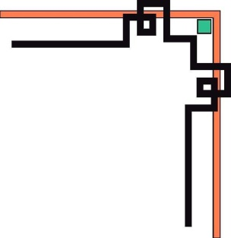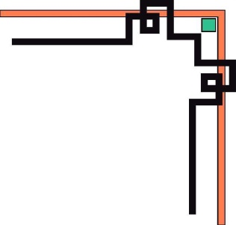

CƠ SỞ TẠI THÀNH PHỐ HỒ CHÍ MINH

KHOA CÔNG NGHỆ THÔNG TIN 2

−−−🙠🕮🙢−−−



**MÔN HỌC**

**LẬP TRÌNH WEB**

**Giảng viên hướng dẫn: Nguyễn Trung Hiếu**

**ĐỀ TÀI**

**XÂY DỤNG TRANG WEB BÁN ĐỒ VĂN PHÒNG PHẨM**

**Sinh viên thực hiện:**

1. Nguyễn Ngọc Phương Trinh – N18DCCN231

2. Hà Thị Mơ – N18DCCN126

3. Nguyễn Ngọc Lâm Như – N18DCCN144

Tp. Hồ Chí Minh, tháng 9 năm 2021

**MỤC LỤC**

CHƯƠNG 1. GIỚI THIỆU ĐỀ TÀI 6

1.1. Lý do chọn đề tài 6

1.2. Công cụ sử dụng làm đề tài 6

1.3. Chức năng, yêu cầu của chương trình 7

1.3.1. Chức năng 7

1.3.2. Yêu cầu 7

CHƯƠNG 2. PHÂN TÍCH 8

2.1. Khảo sát hiện trạng 8

2.2. Phân tích hệ thống 9

2.2.1. Cơ sở dữ liệu 9

2.2.2. Usecase 14

CHƯƠNG 3. CHỨC NĂNG 19

3.1. Chức năng nghiệp vụ 19

3.2. Chức năng hệ thống 19

CHƯƠNG 4. THIẾT KẾ HỆ THỐNG 20

4.1. Giao diện dành cho khách hàng 20

4.2. Giao diện dành cho quản trị viên 20

**NHẬN XÉT CỦA GIÁO VIÊN**

**________________________________________________________________________________________________________________________________________________________________________________________________________________________________________________________________________________________________________________________________________________________________________________________________________________________________________________________________________________________________________________________________________________________________________________________________________________________________________________________________________________________________________________________________________________________________________________________________________________________________________________________________________________________________________________________________________________________________________________________________________________________________________________________________________________________________________________________________________________________________________________________________________________________________________________________________________________________________________________________________________________________________________________________________________________________________________________________________________________________________________________________________________________________________________________________________________________________________________________________________________________________________________________________________________________________________________________________________________________________________________________________________________________________________________________________________________________________________________________________________________________________________________________________________________________________________________________________________________________________________________________________________________________________________________________________________________________________________________________________________________________________________________________________________________________________________________________________________________________________________________________________________________________________________________________________________________________________________________________________________________________________________________________________________________________________________________________________________________________________________________________**

**Phân công nhiệm vụ**

|  |  |  |
| --- | --- | --- |
| **STT** | **HỌ TÊN** | **NHIỆM VỤ** |
| 1 | Nguyễn Ngọc Phương Trinh | * Đăng nhập – Đăng kí – Quên mật khẩu * Quản lí người dùng * Quản lí đơn hàng * Đánh giá sản phẩm * Thống kê đơn hàng theo loại * Báo cáo Word * Database |
| 2 | Hà Thị Mơ | * Quản lý sản phẩm * Quản lí thương hiệu * Hiển thị trang chủ * Đổi mật khẩu * Thống kê số lượng đơn hàng trong tuần * Báo cáo Word * Database |
| 3 | Nguyễn Ngọc Lâm Như | * Quản lí giỏ hàng * Quản lí loại sản phẩm * Quản lý áp phích * Thống kê số lượt khách đăng ký trong tuần * Thiết kế giao diện * Báo cáo Word * Database |

**LỜI CÁM ƠN**

Trong thời buổi hiện nay, khi mà công nghệ phát triển, thương mại điện tử ngày càng phát triển trên thế giới cũng như Việt Nam và dần khẳng định được vị thế của mình trong nền kinh tế thị trường. Cùng với đó là sự ra đời của các ngôn ngữ lâp trình cho phép thiết kế và xây dựng các ứng dụng thương mại điện tử dưới nhiều hình thức khác nhau. Và một trong những ứng dụng của thương mại điện tử phổ biến ở nước ta là dịch vụ bán hàng qua mạng internet. Dịch vụ này cho phép người dùng tìm kiếm chọn lựa sản phẩm để mua, thực hiện giao dịch mà không cần phải trực tiếp đến cửa hàng, mà chỉ cần sử dụng một thiết bị máy tính có kết nối internet. Tuy nhiên hiện nay dịch vụ này vẫn còn khá mới với nhiều người tiêu dùng nước ta, đặc biệt là những người không có kiến thức về tin học nói chung và thương mại điện tử nói riêng. Nên hiện giờ các đối tượng chính của thương mại điện tử vẫn chủ yếu là tầng lớp tri thức và học sinh,sinh viên. Là những người sinh viên, cũngcó chút kiến thức về tin học cũng như tiếp xúc với thương mại điện tử tuy nhiên đôi lúc cũng gặp một số khó khăn trong việc mua bán trên các hệ thống bán hàng qua mạng hiện tại. Như hình thức thanh toán, nhận hàng, chất lượng sản phẩm thực tế không được như trên website....

Hiểu được các vấn đề đó cũng như mong muốn đưa thương mại điện tử đến với nhiều người hơn chúng em thực hiện đề tài: Phân tích và thiết kế hệ thống website bán hàng qua mạng. Với mục đích xây dựng một hệ thống bán hàng qua mạng uy tín,đơn giản, thân thiện, cũng như đem lại cho khách hàng những lựa chọn tối ưu để ngay cả những người không có kiến thức về tin học cũng có thể tham gia mua hàng qua mạng chỉ với một số thao tác đơn giản. Sản phẩm mà bọn em hướng tới là các thiết bị tin học nói chung, và thiết bị máy tính nói riêng. Vì sản phẩm này đã dần trở thành vô cùng cần thiết cho nhu cầu học tập, làm việc, giải trí...

Chúng em xin chân thành cảm ơn thầy Nguyễn Trung Hiếu đã giúp đỡ chúng em thực hiện đề tài này!

Nhóm sinh viên thực hiện

# GIỚI THIỆU ĐỀ TÀI

## Lý do chọn đề tài

Do dịch bệnh Covid gây khó khăn trong việc buôn bán và mua sắm các vật dụng cần thiết, nhu cầu mua đồ online của mọi người tăng cao, nên chúng em chọn đề tài xây dựng trang web bán hàng online này nhằm đáp ứng nhu cầu mua sắm, các sản phẩm bán trên web là đồ văn phòng phẩm hướng đến các học sinh sinh viên và người làm văn phòng.

Với sự hướng dẫn tận tình của Thầy Nguyễn Trung Hiếu chúng em đã hoàn thành bài báo cáo đồ án này. Tuy đã cố gắng hết sức tìm hiểu, phân tích thiết kế và cài đặt hệ thống nhưng chắc rằng không tránh khỏi những thiếu sót. Em rất mong nhận được sự thông cảm và góp ý của Thầy ạ. Chúng em xin chân thành cảm ơn.

## Công cụ sử dụng làm đề tài

* **Ngôn ngữ Java** để thực hiện chương trình
* **Phần mềm Eclipse** soạn thảo và thiết kế giao diện
* **Phần mềm SQL Server** để lưu trữ và kết nối dữ liệu
* **Spring:**

Là một open source framework dành cho Java Enterprise. Core feature của Spring có thể dùng để xây dựng bất cứ Java application nào, các extensions của Spring có thể được sử dụng cho việc xây dựng web application trên nền tảng Java EE. Spring framework cũng hướng tới mục tiêu làm cho việc phát triển các ứng dụng trên nền tảng Java EE dễ dàng hơn và thúc đẩy việc lập trình tốt hơn bằng model POJO-based.

* **Spring MVC**

Spring có xây dựng một cơ chế có tên **Spring MVC** mà ở đó có các API cho phép việc xây dựng ứng dụng web được dễ dàng hơn và chuẩn hơn. Chuẩn hơn thể hiện ở chỗ mọi thành phần được tạo ra, cài đặt và vận hành tuân theo một chuẩn thiết kế thống nhất.

MVC lần lượt là ba chữ cái đầu tiên của ba từ **Model**, **View**và **Controller**. MVC là một mô hình ứng dụng mà ở đó các thành phần được phân tách ra thành các lớp riêng biệt với các nhiệm vụ đặc trưng.

* **View** sẽ là lớp cho các thành phần có chức năng hiển thị, giao tiếp trực tiếp với người dùng. Nhiệm vụ của các thành phần trong View là trình bày các dữ liệu từ Model đến người dùng cuối.
* **Model** là các thành phần có khả năng lưu trữ và vận chuyển thông tin. Quá trình gửi dữ liệu vào Model sẽ được thực hiện bởi Controller.
* **Controller** là các thành phần giúp cho việc xử lý logic các thao tác nghiệp vụ. Nhiệm vụ của Controller là lấy dữ liệu từ Model, xử lý dữ liệu, và cập nhật lại dữ liệu vào Model.

## Chức năng, yêu cầu của chương trình

### Chức năng

Đây là một website bán và giới thiệu sản phẩm của cửa hàng, công ty đến người tiêu dùng với các chi tiết mặt hàng và giá cả chính xác. Có các chức năng sau:

* Thực hiện việc đăng nhập vào hệ thống bằng username và password
* Đăng xuất khỏi website khi người dùng muốn
* Cho phép đăng kí tài khoản
* Cho phép cập nhật sản phẩm vào CSDL
* Hiển thị danh sách các mặt hàng theo từng loại
* Hiển thị hàng hóa khách hàng đã chọn mua
* Hiển thị thông tin khách hàng
* Quản lý đơn đặt hàng
* Cập nhật hàng hóa, nhà sản xuất, loại hàng dựa trên tài khoản admin
* Xử lý đơn hàng
* Thống kê

### Yêu cầu

Hệ thống có 2 phần:

Phần một: Khách hàng

Khách hàng là những người có nhu cầu mua sắm hàng hóa, họ sẽ tìm kiếm các mặt hàng cần thiết từ hệ thống và đặt mua các mặt hàng này. Vì thế phải có các chức năng sau:

* Hiển thị danh sách các mặt hàng của cửa hàng để khách hàng xem, lựa chọn và mua.
* Sau khi khách hàng chọn sản phẩm để thêm vào giỏ hàng thì có thể đặt hàng online và chờ phản hồi của cửa hàng.
* Xem lại lịch sử mua hàng, chỉnh sửa thông tin cá nhân.
* Gửi feedback các sản phẩm đã được giao

Phần hai : Dành cho người quản trị

Người làm chủ ứng dụng có quyền kiềm soát mọi hoạt động của hệ thống. Người này được cấp username và password để đăng nhập hệ thống thực hiện chức năng của mình

* Chức năng cập nhật, sửa, xoá người dùng, các mặt hàng, loại hàng, nhà sản xuất.
* Tiếp nhận kiểm tra đơn đặt hàng của khách hàng. Hiển thị đơn đặt hàng.

Ngoài các chức năng trên thì trang Web phải được thiết kế sao cho dễ hiểu, giao diện mang tính dễ dùng, đẹp mắt và làm sao cho khách hàng thấy được thông tin cần tìm. Cung cấp các thông tin quảng cáo hấp dẫn, các tin tức khuyến mãi để thu hút khách hàng. Điều quan trọng là phải đảm bảo an toàn tuyệt đối thông tin khách hàng trong quá trình đặt mua qua mạng. Đồng thời trang Web phải luôn đổi mới, hấp dẫn.

# PHÂN TÍCH

## Khảo sát hiện trạng

Sau khi khảo sát chúng em đã nắm bắt được các thông tin:

Quản trị:

* Quản lý khách hàng : Mỗi khách hàng được quản lý các thông tin sau: Họ tên, số điện thoại, avatar, địa chỉ, email
* Quản lý hàng hoá: Mã hàng hoá, tên hàng hoá, đơn giá, quy cách, chiết khấu, số lượng, hình ảnh, chi tiết, tên loại hàng, tên thương hiệu
* Quản lý thương hiệu: Mã thương hiệu, tên thương hiệu, mô tả
* Quản lý danh mục hàng hóa: Mã loại hàng, tên loại hàng, mô tả
* Xử lý được đơn hàng và thống kê.

Khách hàng: Người lựa chọn mặt hàng để mua. Khác với mua trực tiếp tại cửa hàng, công ty ở đây khách hàng tự thao tác thông qua từng bước cụ thể để có thể mua hàng. Trên mạng các mặt hàng được sắp xếp theo thứ tự dễ tìm kiếm.

## Phân tích hệ thống

### Cơ sở dữ liệu

Cơ sở dữ liệu gồm 15 bảng:

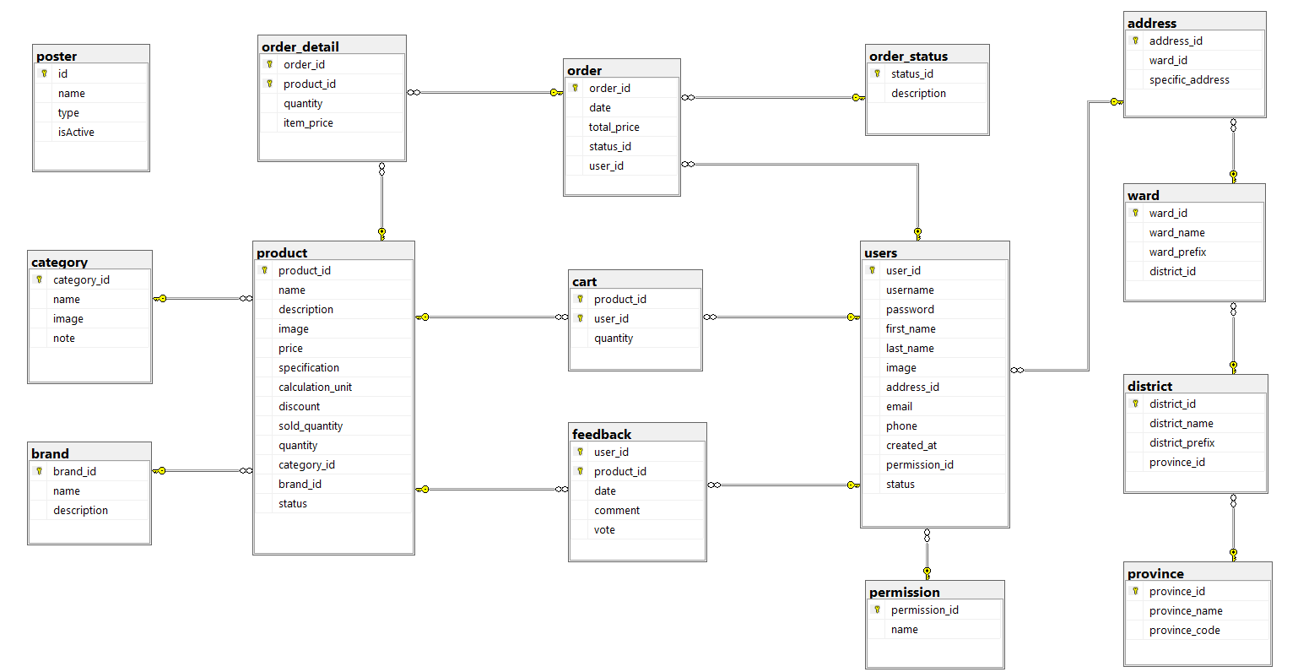

Chi tiết bảng:

* Users: lưu trữ thông tin người dùng, bao gồm các admin và khách hàng

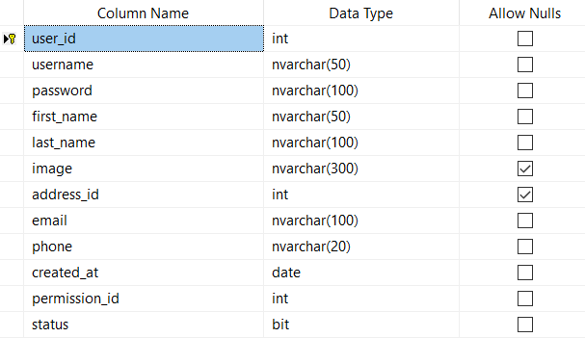

* Permission: vai trò của người dùng

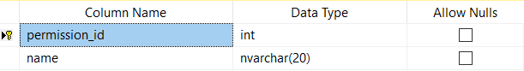

* Address: địa chỉ của người dùng

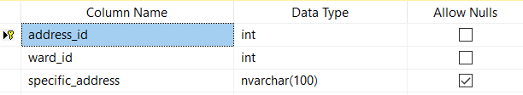

* Ward: thông tin xã, phường

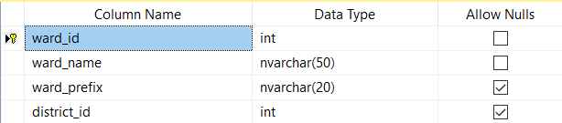

* District: thông tin quận, huyện

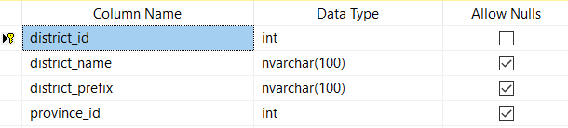

* Province: thông tin tỉnh thành

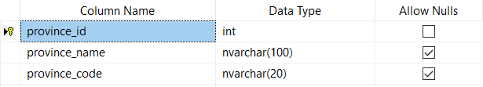

* Product: thông tin các sản phẩm mà trang web kinh doanh

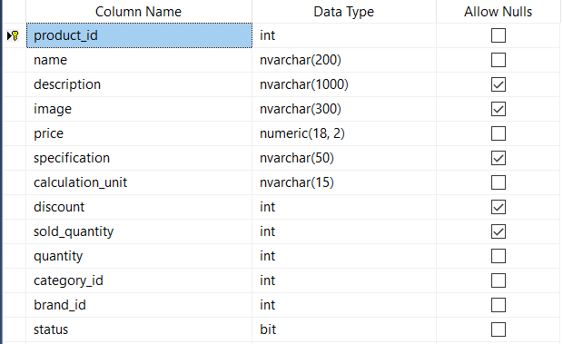

* Brand: thông tin nhãn hiệu

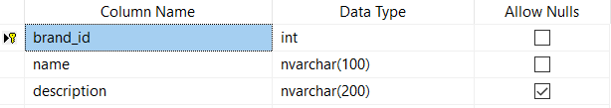

* Category: thông tin loại mặt hàng

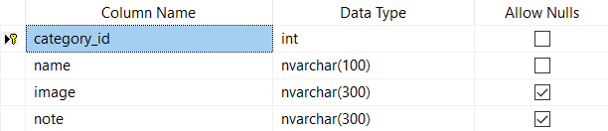

* Feedback: lưu trữ các phản hồi, đánh giá của người dùng đối với sản phẩm

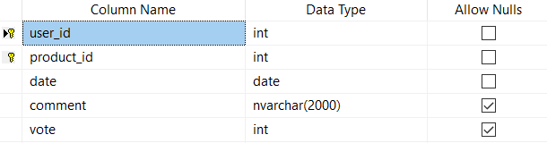

* Cart: lưu trữ các sản phẩm mà người dùng thêm vào giỏ hàng

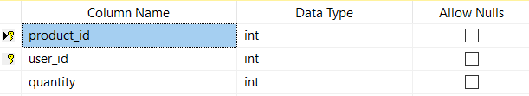

* Order: thông tin chung đơn đặt hàng của khách hàng

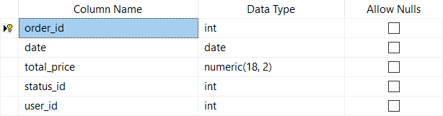

* Order_detail: thông tin chi tiết đơn đặt hàng

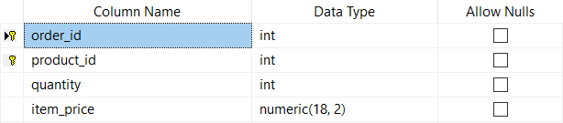

* Order_status: tình trạng đơn hàng, gồm: chờ xử lý, yêu cầu hủy, đang giao, đã giao, đã hủy,…

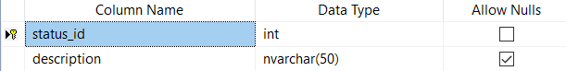

* Poster: lưu trữ các poster quảng cáo của trang web

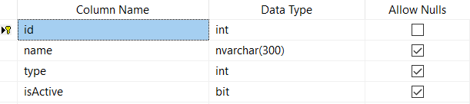

### Usecase

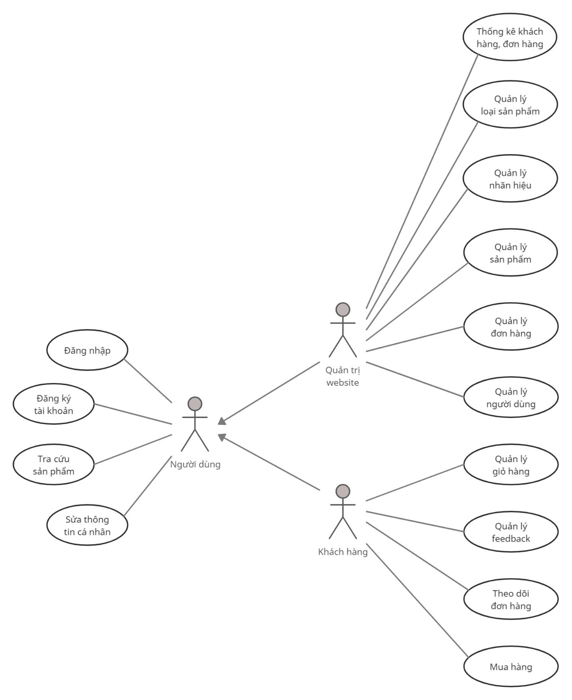

Hình 1. Usecase Tổng quát

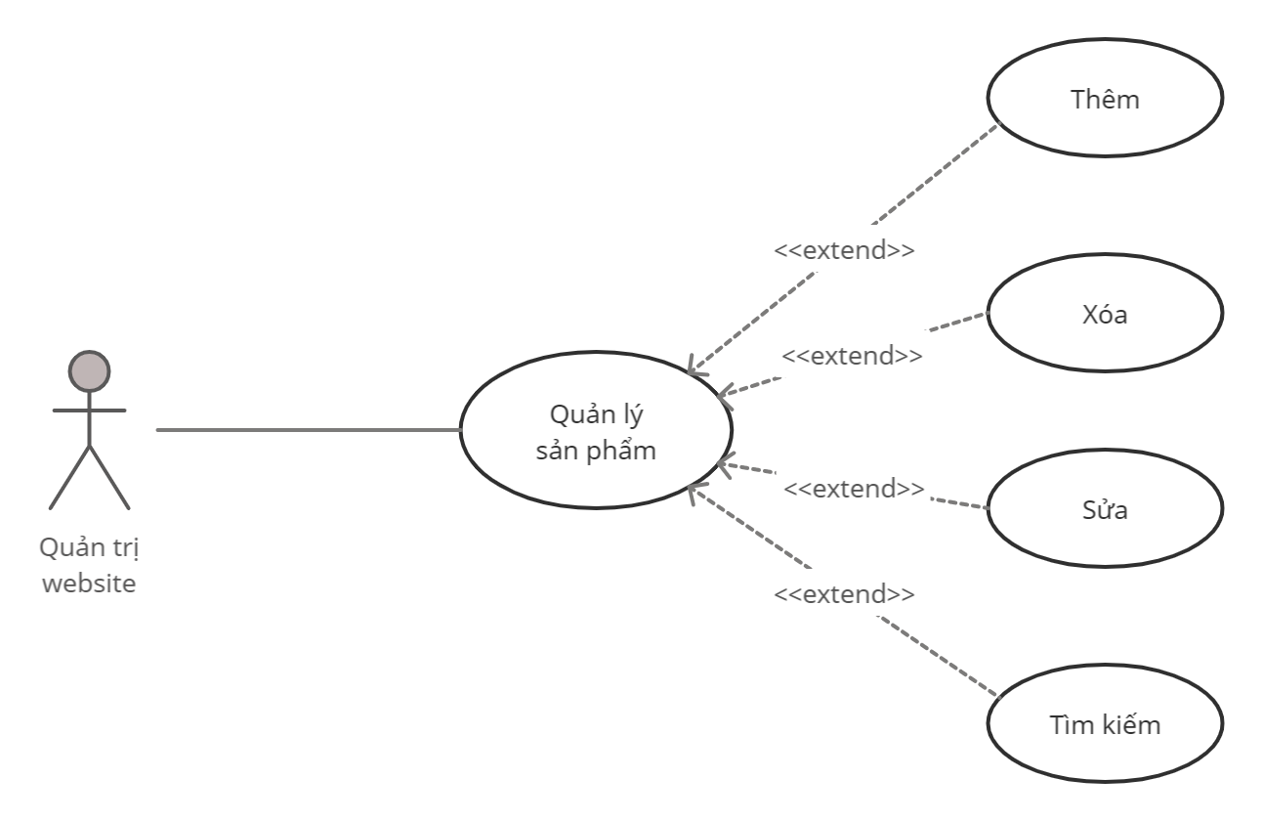

Hình 2. Usecase Quản lý sản phẩm

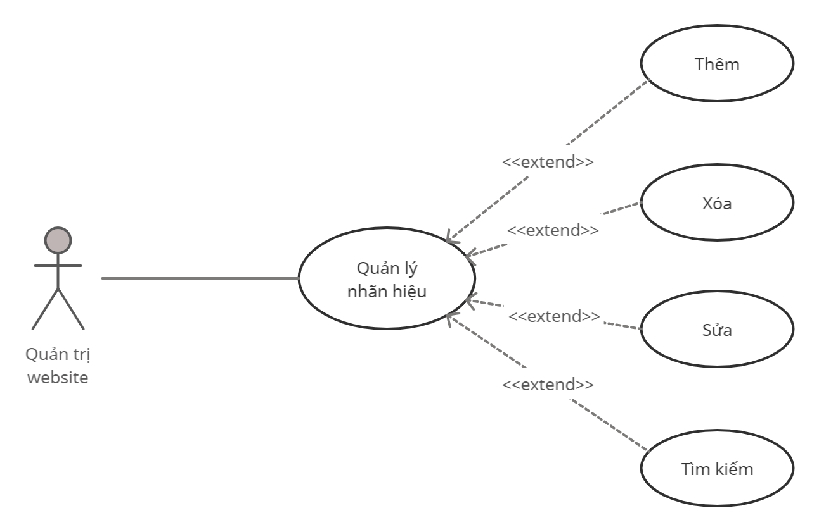

Hình 3. Usecase Quản lý nhãn hiệu

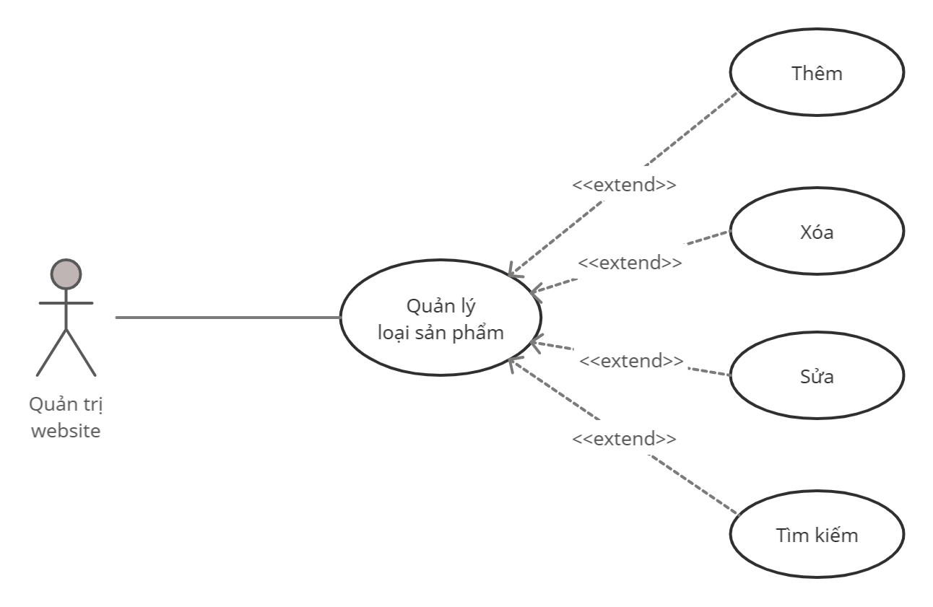

Hình 4. Usecase Quản lý loại sản phẩm

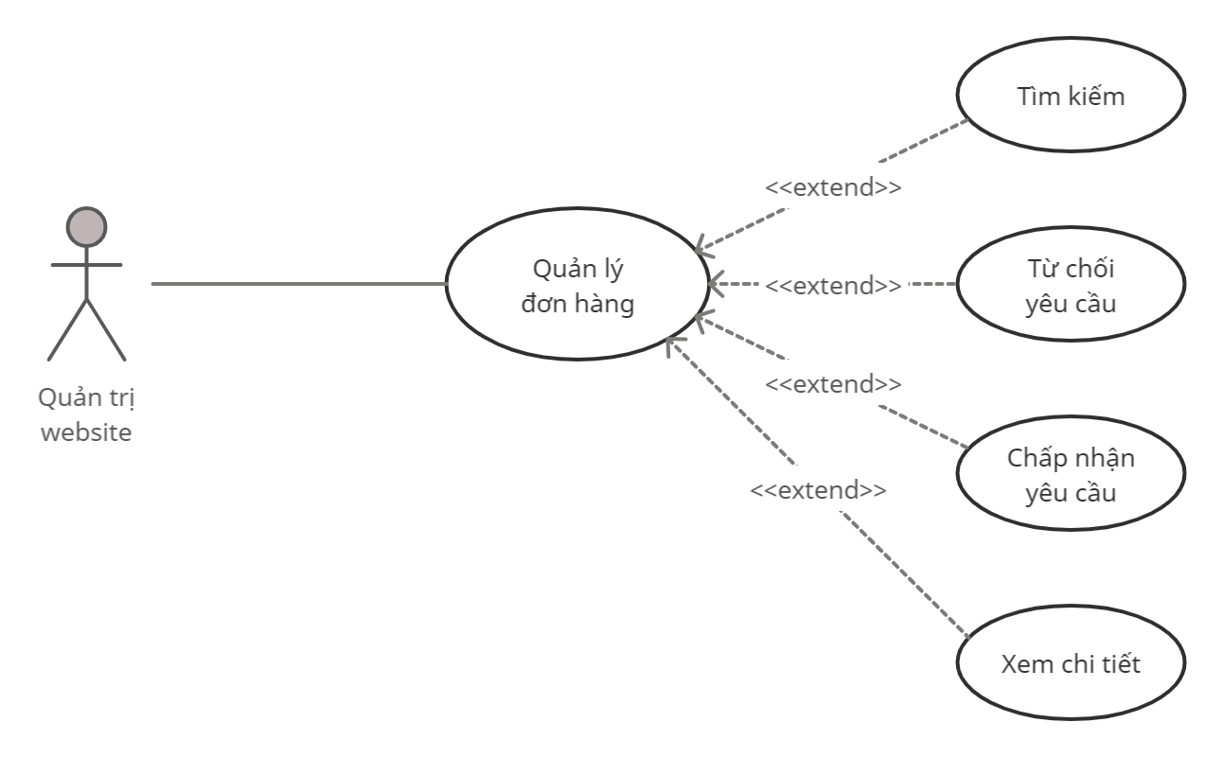

Hình 5. Usecase Quản lý đơn hàng

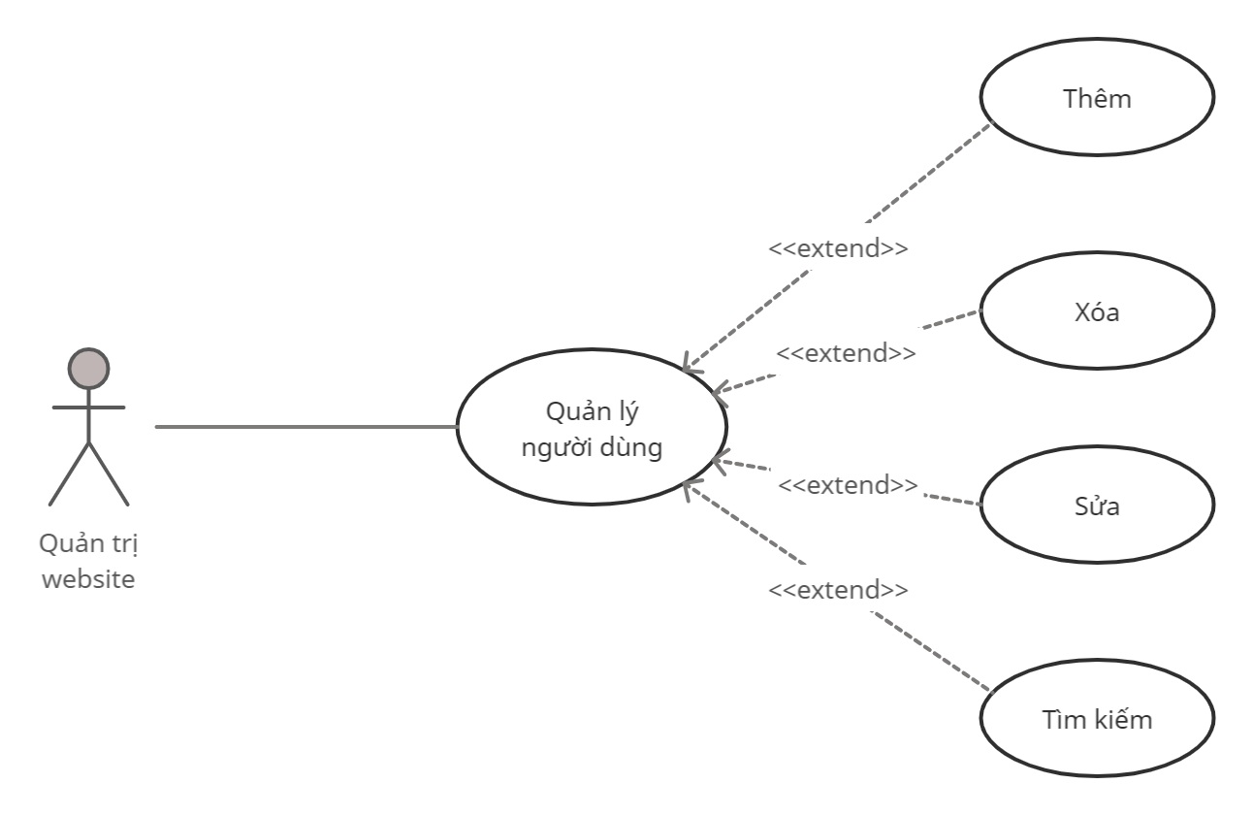

Hình 6. Usecase Quản lý người dùng

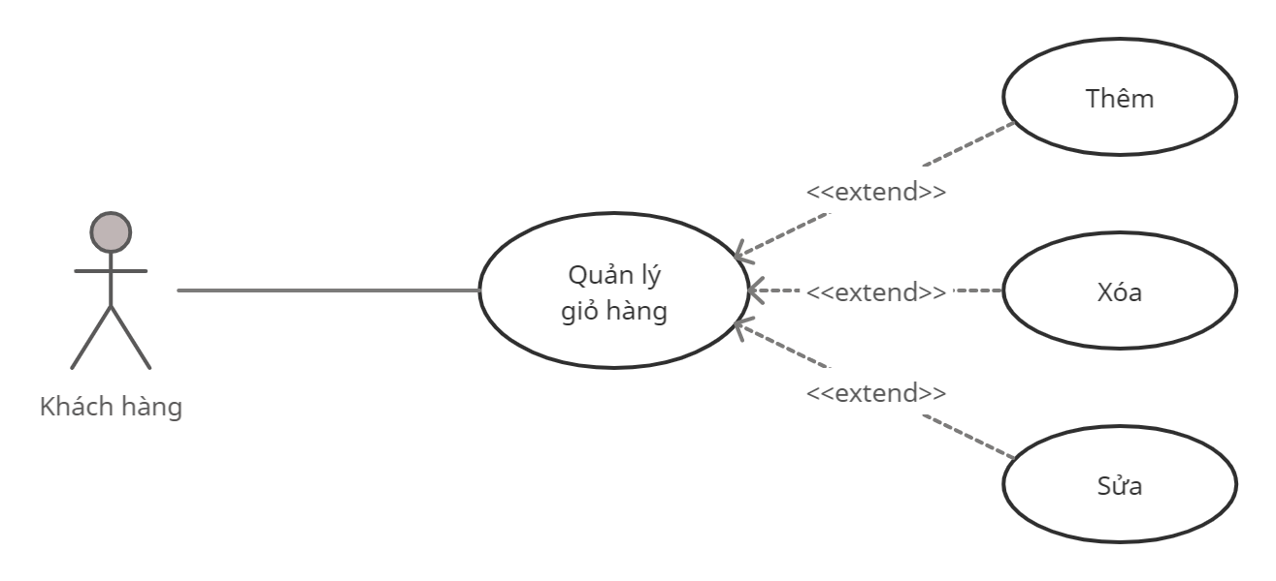

Hình 7. Usecase Quản lý giỏ hàng

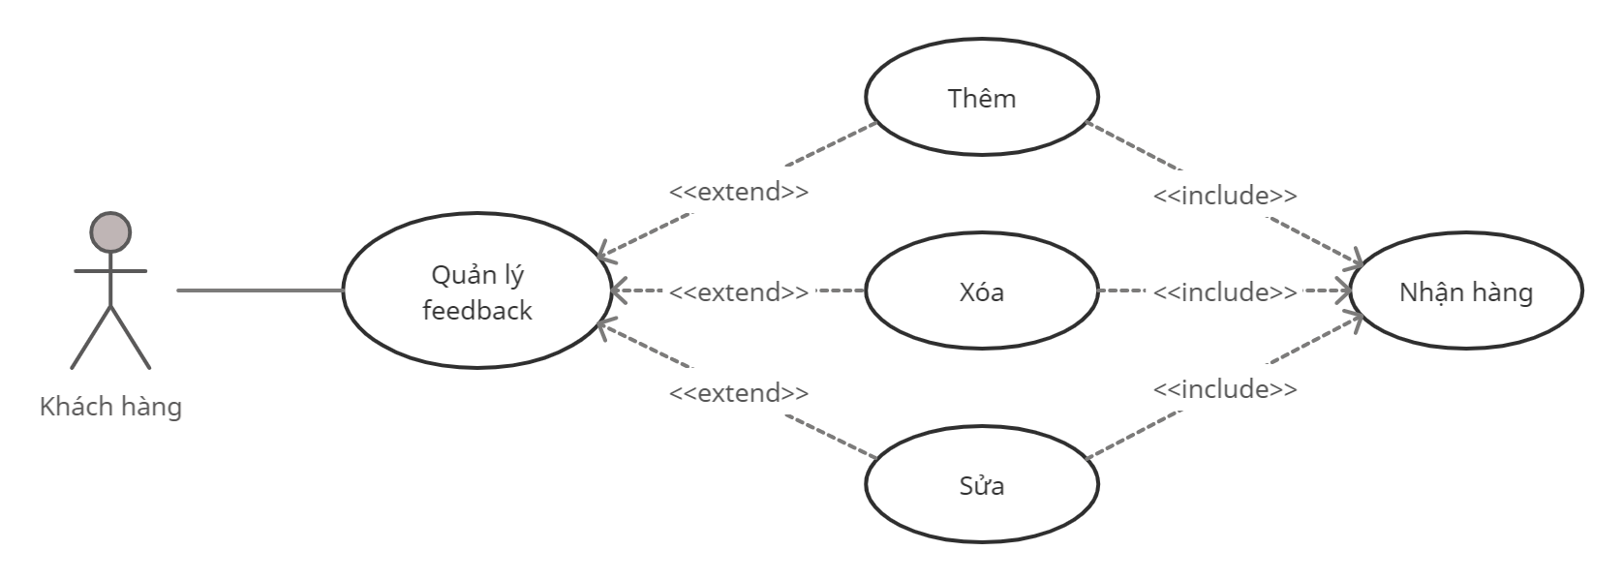

Hình 8. Usecase Quản lý feedback

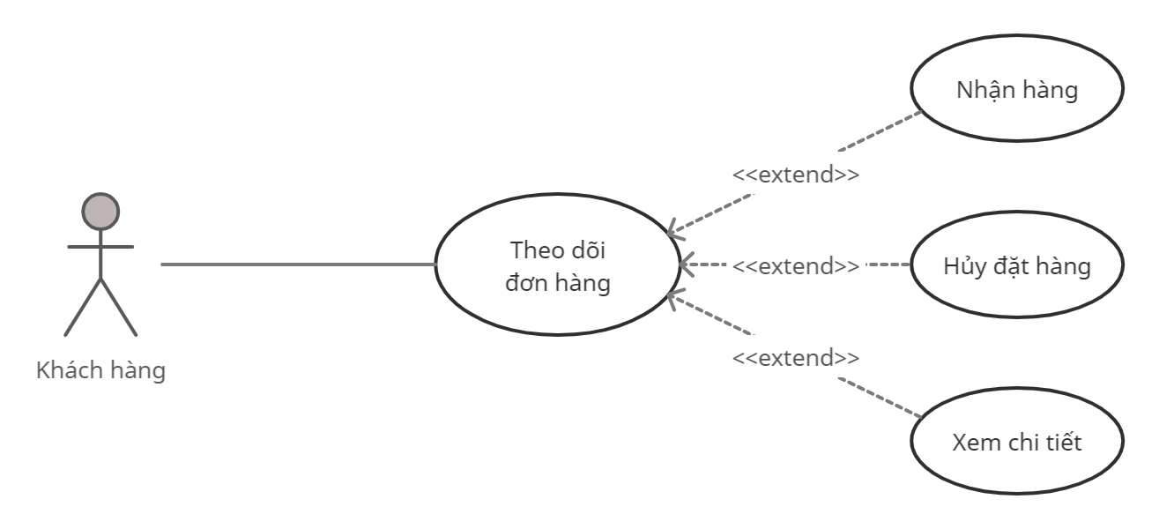

Hình 9. Usecase Theo dõi đơn hàng

# CHỨC NĂNG

## Chức năng nghiệp vụ

Vai trò: Admin

|  |  |  |  |  |
| --- | --- | --- | --- | --- |
| **STT** | **Công việc** | **Loại công việc** | **Công thức liên quan** | **Ghi chú** |
| 1 | Đăng nhập | Lưu trữ | Được cấp tài khoản theo chức năng |  |
| 2 | Quản lý tài khoản | Lưu trữ | Cấp tài khoản cho admin khác hoặc một khách hàng khác | Hỗ trợ thay đổi mật khẩu khi người dùng quên mật khẩu |
| 3 | Quản lý sản phẩm | Lưu trữ | Lưu lại thông tin nhập mới, cập nhật lại thông tin một sản phẩm có sẵn | Kiểm tra một số ràng buộc |
| 4 | Quản lý loại sản phẩm, thương hiệu | Lưu trữ | Lưu thông tin nhập mới, cập nhật thông tin đã có trước |  |
| 5 | Duyệt đơn hàng | Tra cứu và kiểm tra | Chỉ duyệt đơn hàng có đầy đủ thông tin |  |

Vai trò: Khách hàng (User)

|  |  |  |  |  |
| --- | --- | --- | --- | --- |
| **STT** | **Công việc** | **Loại công việc** | **Quy định/ Công thức liên quan** | **Ghi chú** |
| 1 | Đăng nhập | Lưu trữ | Được cấp tài khoản theo chức năng của khách hàng |  |
| 2 | Đăng ký tài khoản | Lưu trữ | Đăng ký tài khoản để có thể giao dịch mua sắm | Cung cấp đầy đủ thông tin theo yêu cầu |
| 3 | Xem thông tin cá nhân | Tra cứu | Được xem đầy đủ thông tin về tài khoản và mật khẩu | Có thể đổi thông tin và mật khẩu khi có yêu cầu |
| 4 | Xem các mặt hàng | Tra cứu | Việc xem mặt hàng dựa trên các thông tin : tên sản phẩm, loại sản phẩm,... |  |
| 5 | Mua hàng | Xác nhận | Chỉ mua được các mặt hàng vẫn còn hàng |  |
| 6 | Thanh toán | Xác nhận | Thanh toán theo hình thức có sẵn |  |

## Chức năng hệ thống

|  |  |  |  |
| --- | --- | --- | --- |
| **STT** | **Nội dung** | **Mô tả chi tiết** | **Ghi chú** |
| 1 | Phân quyền sử dụng | -  Người quản trị: được phép sử dụng tất cả các chức năng  -  Khách hàng: Chỉ được phép cập nhật thông tin cá nhân, mua hàng, đặt hàng và đánh giá sản phẩm |  |
| 2 | Đăng ký tài khoản | Khách hàng sẽ được đăng ký tài khoản |  |
| 3 | Quản lý sản phẩm | Thêm, sửa, xóa sản phẩm |  |
| 4 | Cập nhật người dùng | Thêm, sửa, xóa thông tin người dùng. |  |
| 5 | Quản lý thương hiệu | Thêm, sửa, xóa thương hiệu |  |
| 6 | Quản lý loại sản phẩm | Sửa, xóa thông tin loại sản phẩm |  |
| 7 | Xử lý đơn hàng | Chấp nhận đơn hàng hoặc hủy đơn hàng |  |
| 8 | Quản lý áp phích | Thêm, xóa áp phích |  |
| 9  10 | Xem thành viên  Thống kê số liệu | Xem danh sách thành viên  Phân loại đơn hàng, thống kê số lượng đơn hàng trong tuần, thống kê số lượng khách hàng đăng ký tài khoản trong tuần qua |  |

Yêu Cầu Về Chất Lượng:

|  |  |  |  |  |
| --- | --- | --- | --- | --- |
| **STT** | **Nội dung** | **Tiêu chuẩn** | **Mô tả chi tiết** | **Ghi chú** |
| 1 | Cho phép thêm xóa sửa các mặt hàng trong giỏ hàng | Tiện dụng | Người dùng có thể tự thêm xóa sửa các mặt hàng trong giỏ hàng |  |
| 2 | Xem các mặt hàng nhanh, trực quan, dễ sử dụng đối với tất cả khách hàng | Trực quan | Hỗ trợ khả năng xem các mặt hàng. |  |
| 3 | Tốc độ truy cập website nhanh, ổn định | Hiệu quả | Sử dụng các thuật toán sắp xếp và tìm kiếm nhằm tăng độ truy suất hàng hóa |  |

# THIẾT KẾ HỆ THỐNG

## Giao diện dành cho khách hàng

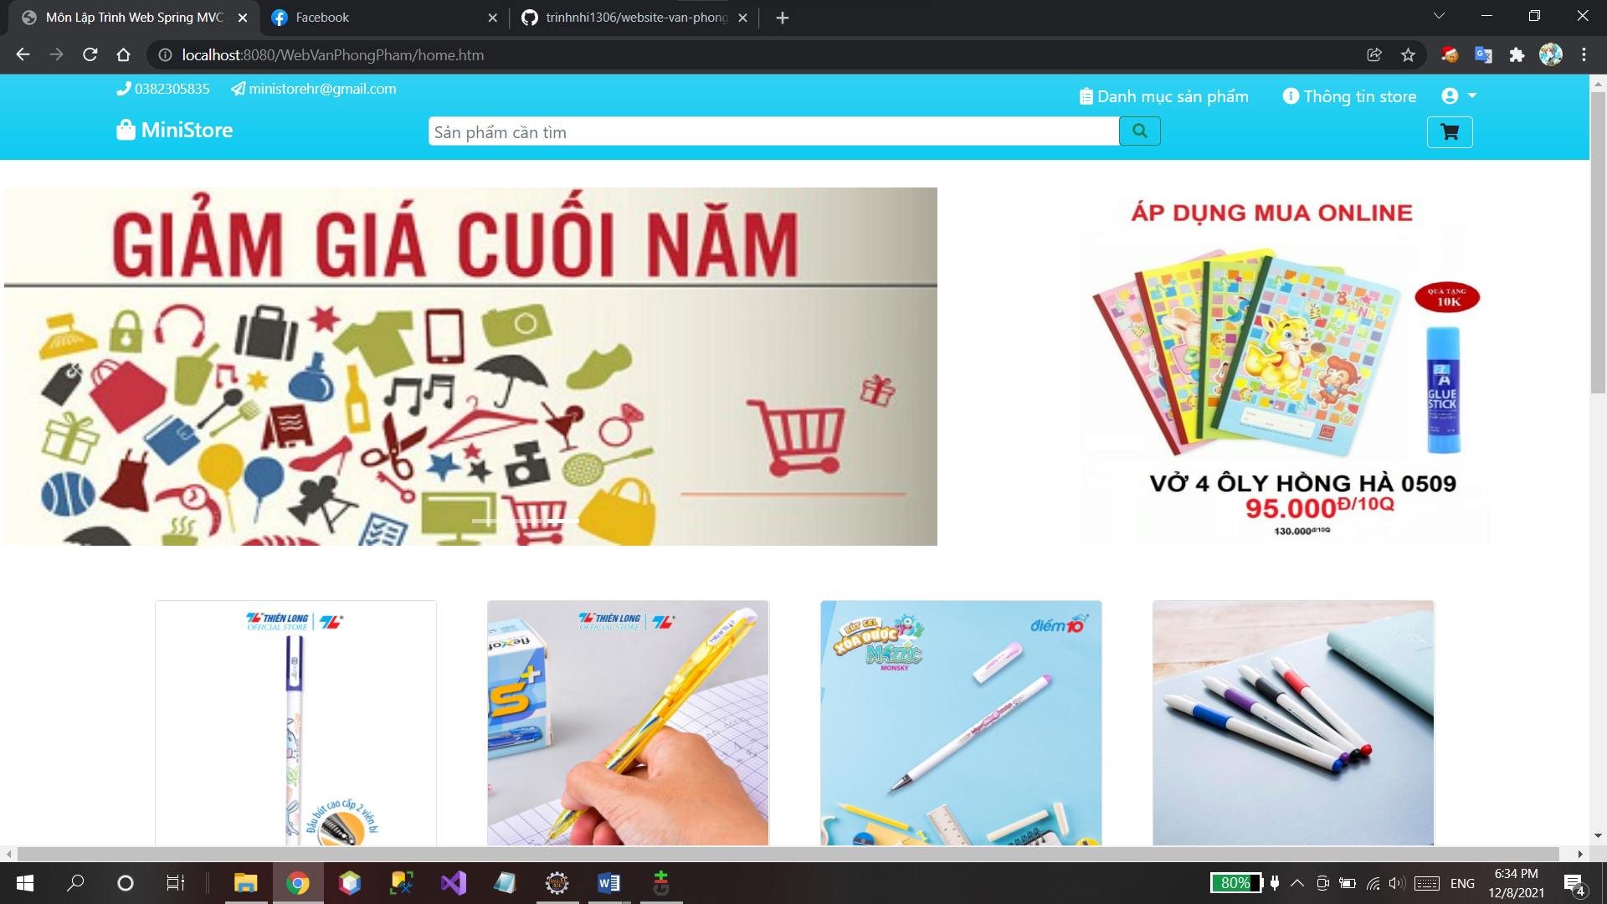

Hình 10. Giao diện trang chủ

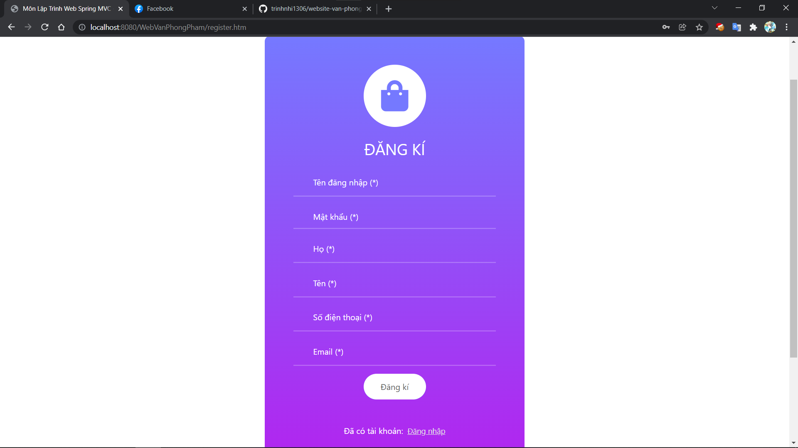

Hình 11.Giao diện đăng ký tài khoản khách hàng

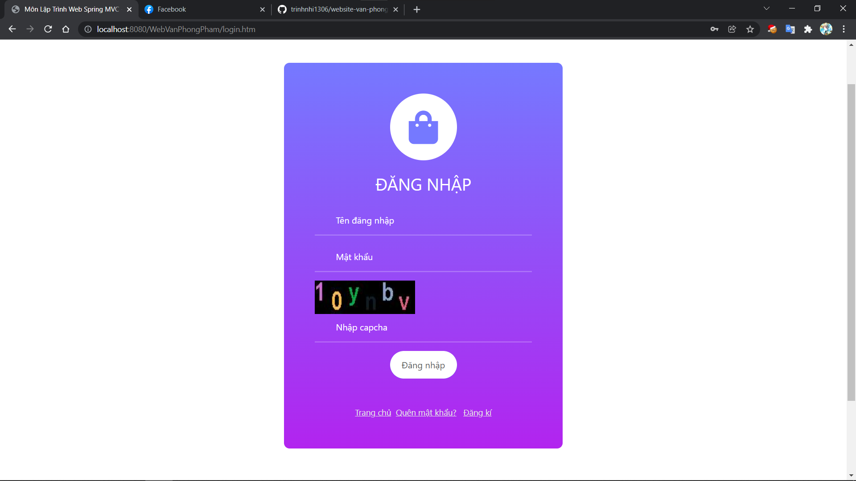

Hình 12. Giao diện đăng nhập

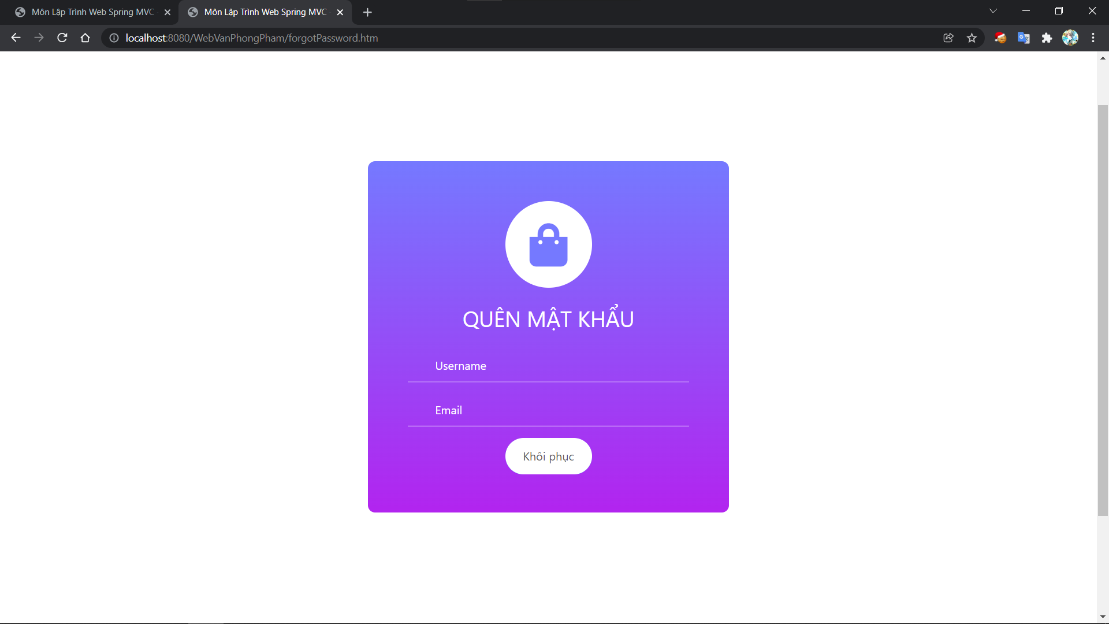

Hình 13. Giao diện quên mật khẩu

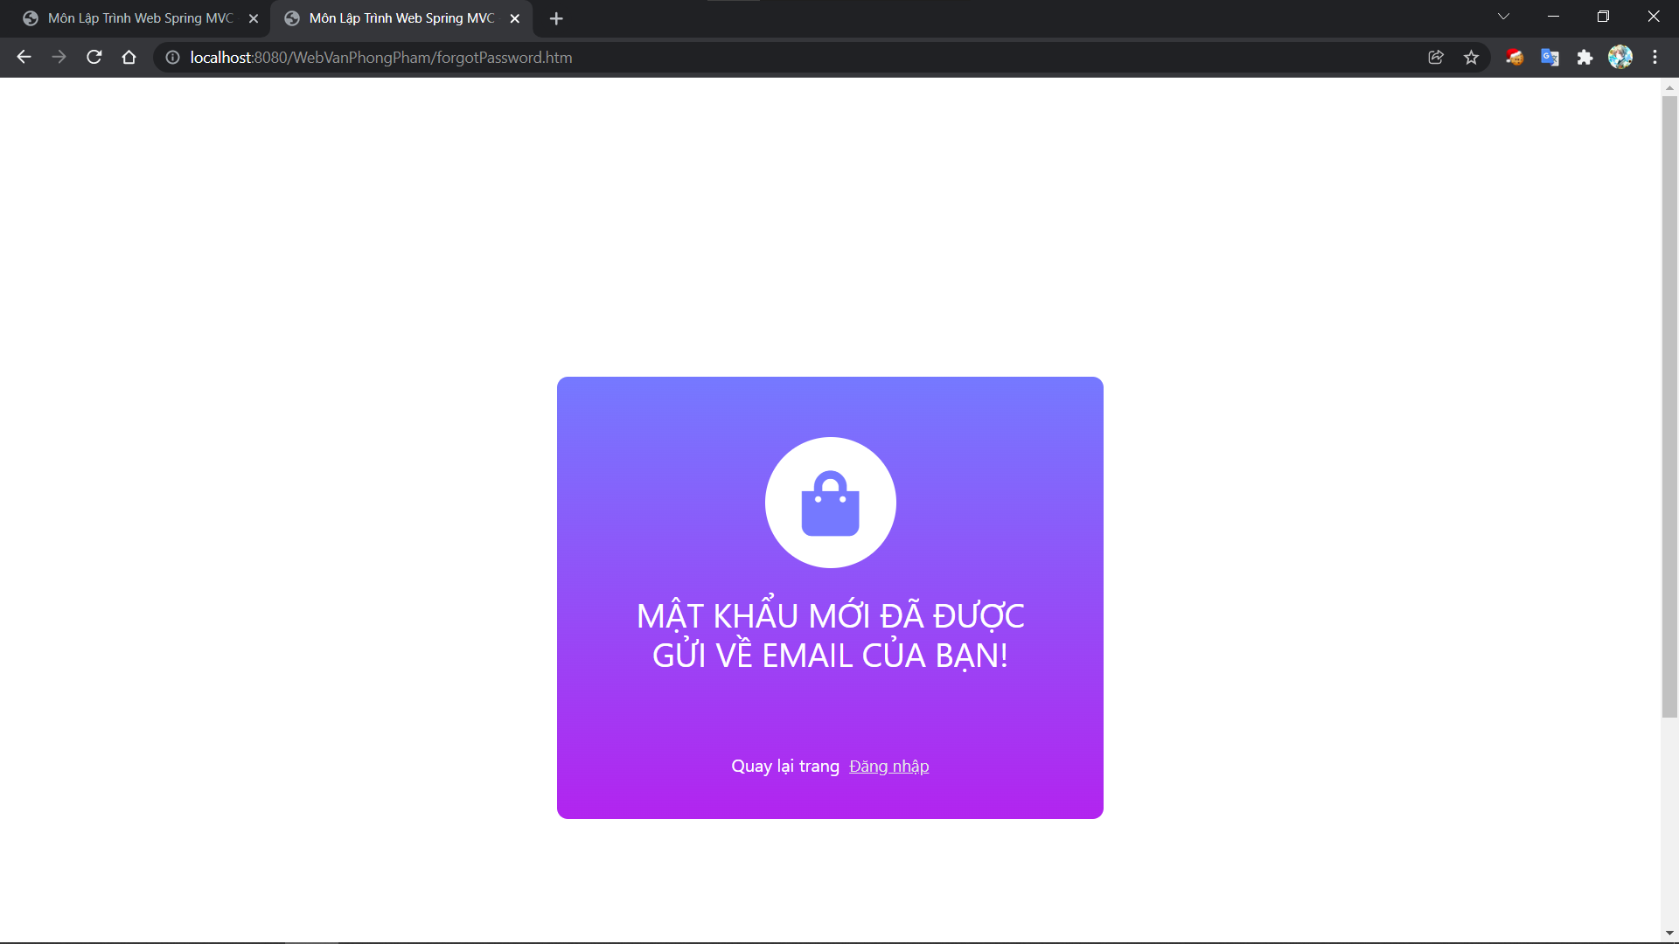

Hình 14. Giao diện lấy lại mật khẩu thành công

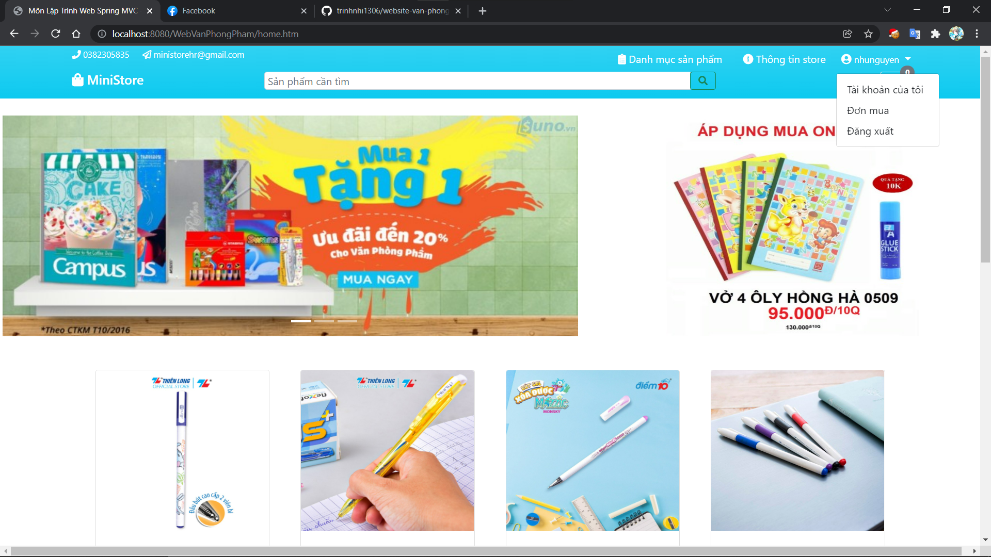

Hình 15. Giao diện sau khi đăng nhập thành công

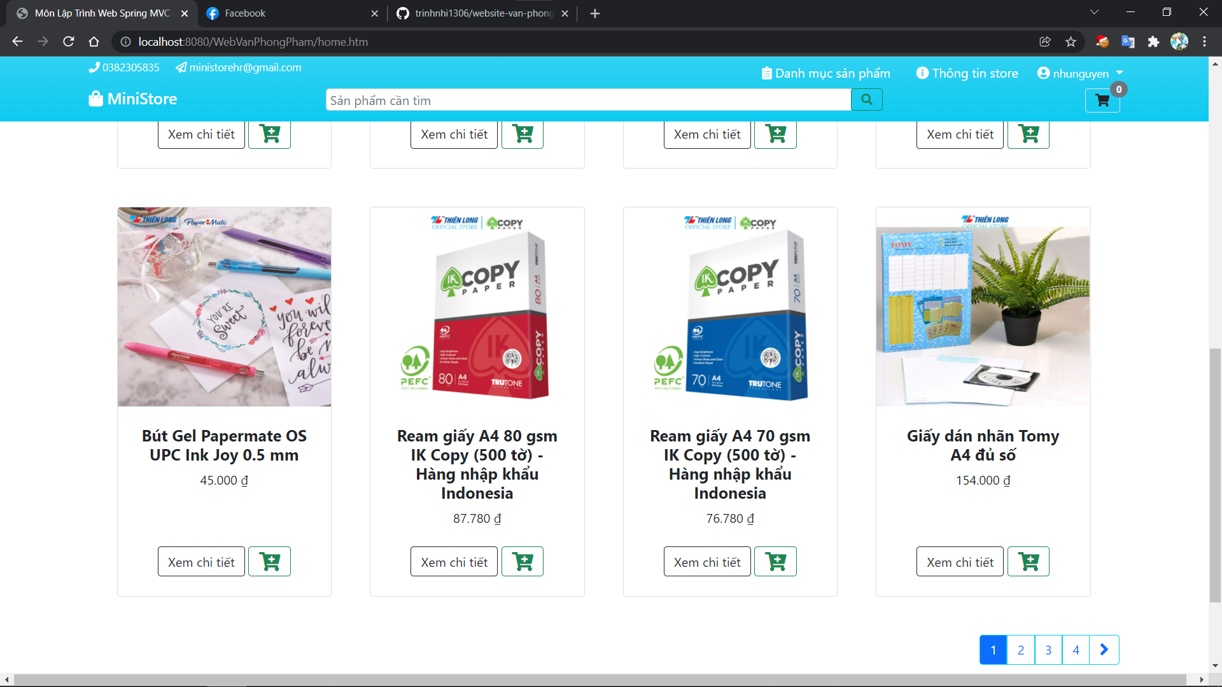

Hình 16. Giao diện các sản phẩm

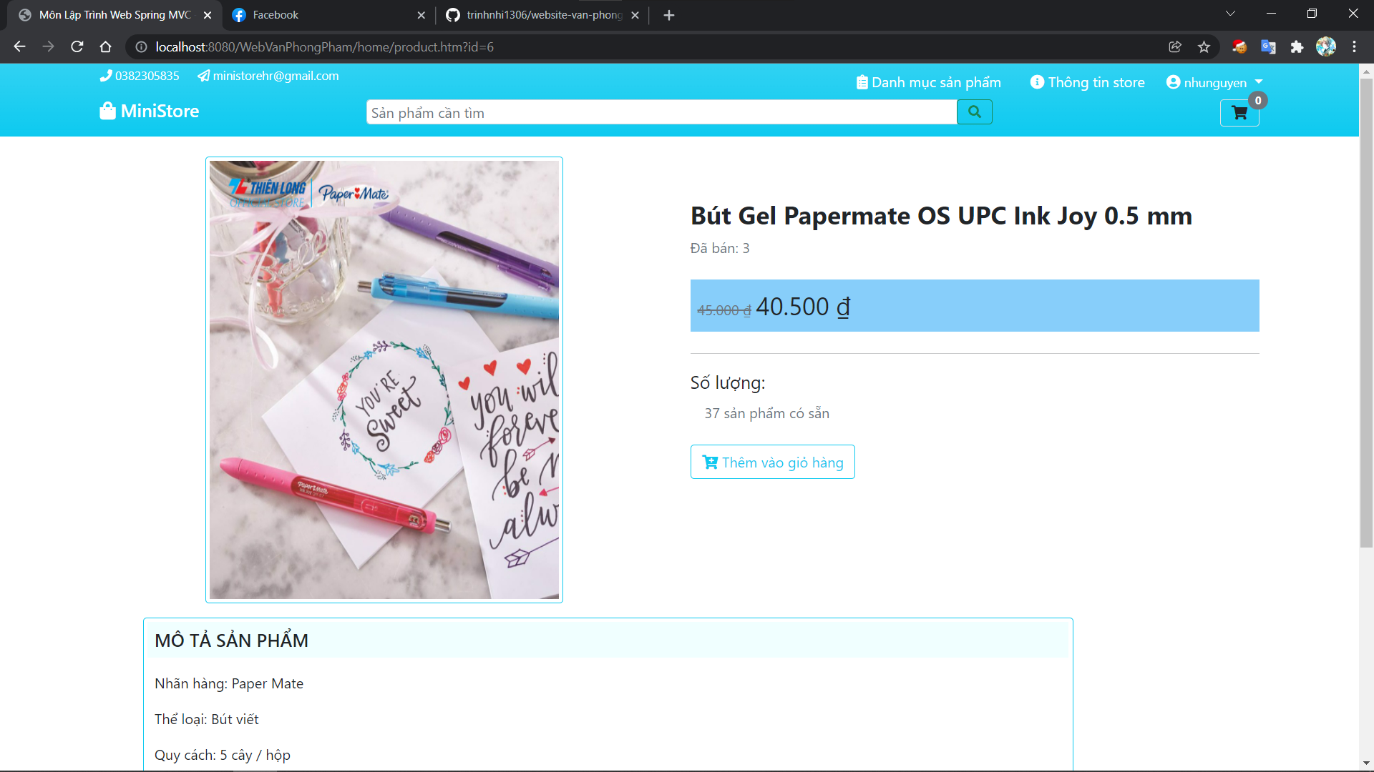

Hình 17. Giao diện chi tiết sản phẩm

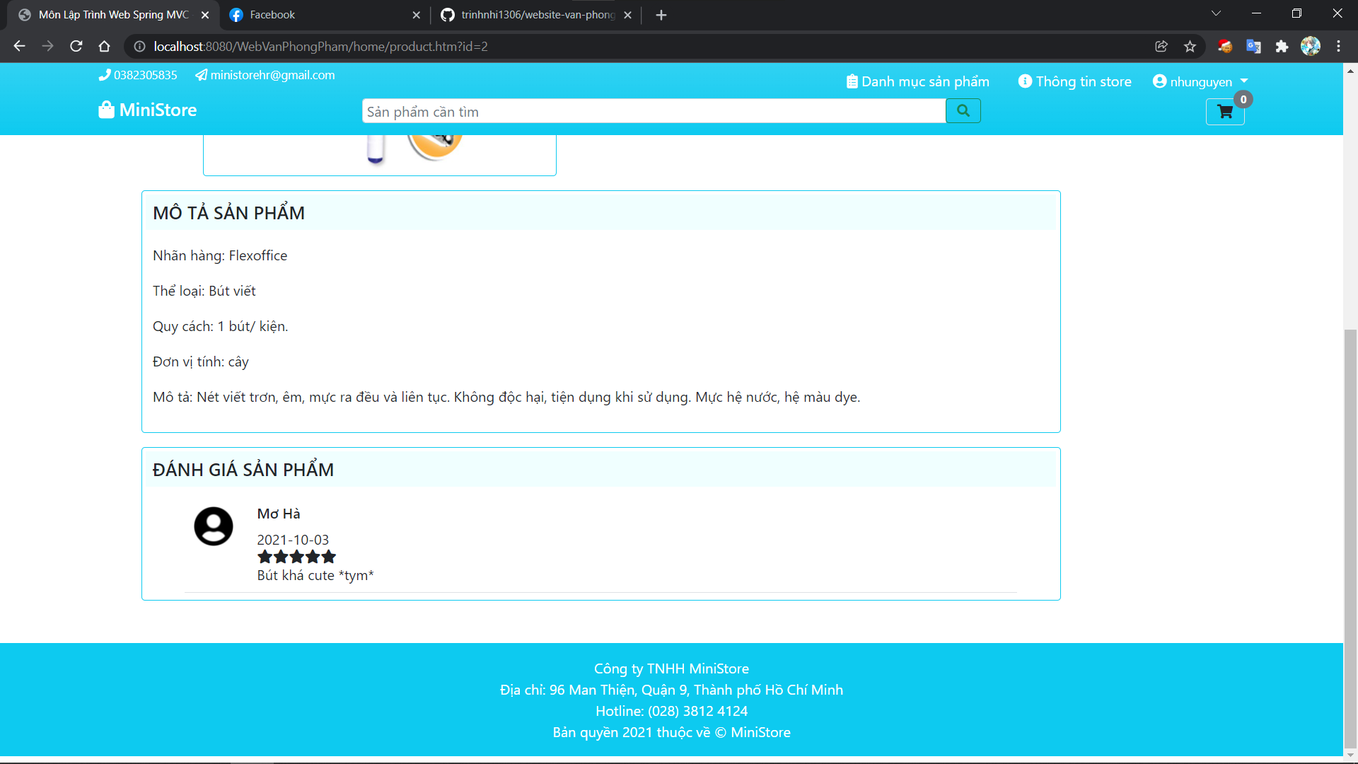

Hình 18. Đánh giá sản phẩm

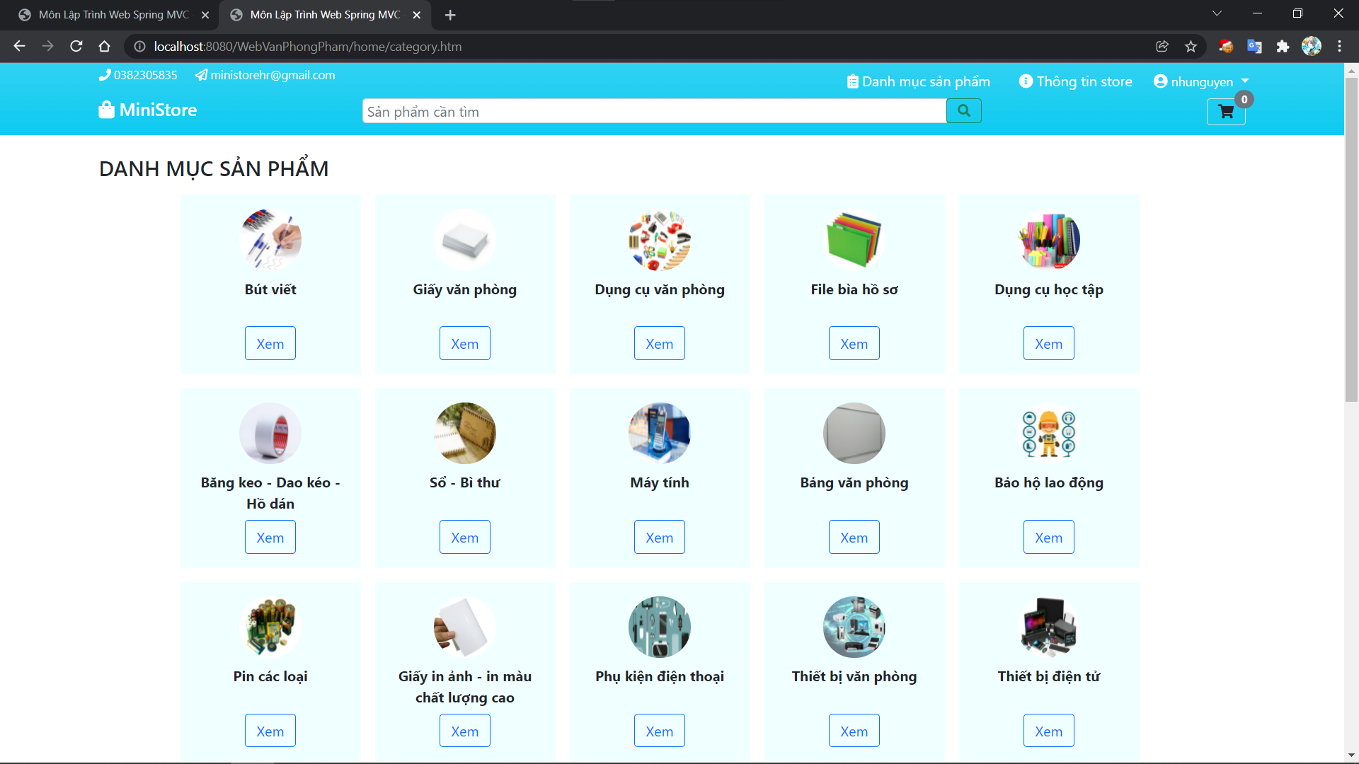

Hình 19. Giao diện danh mục sản phẩm

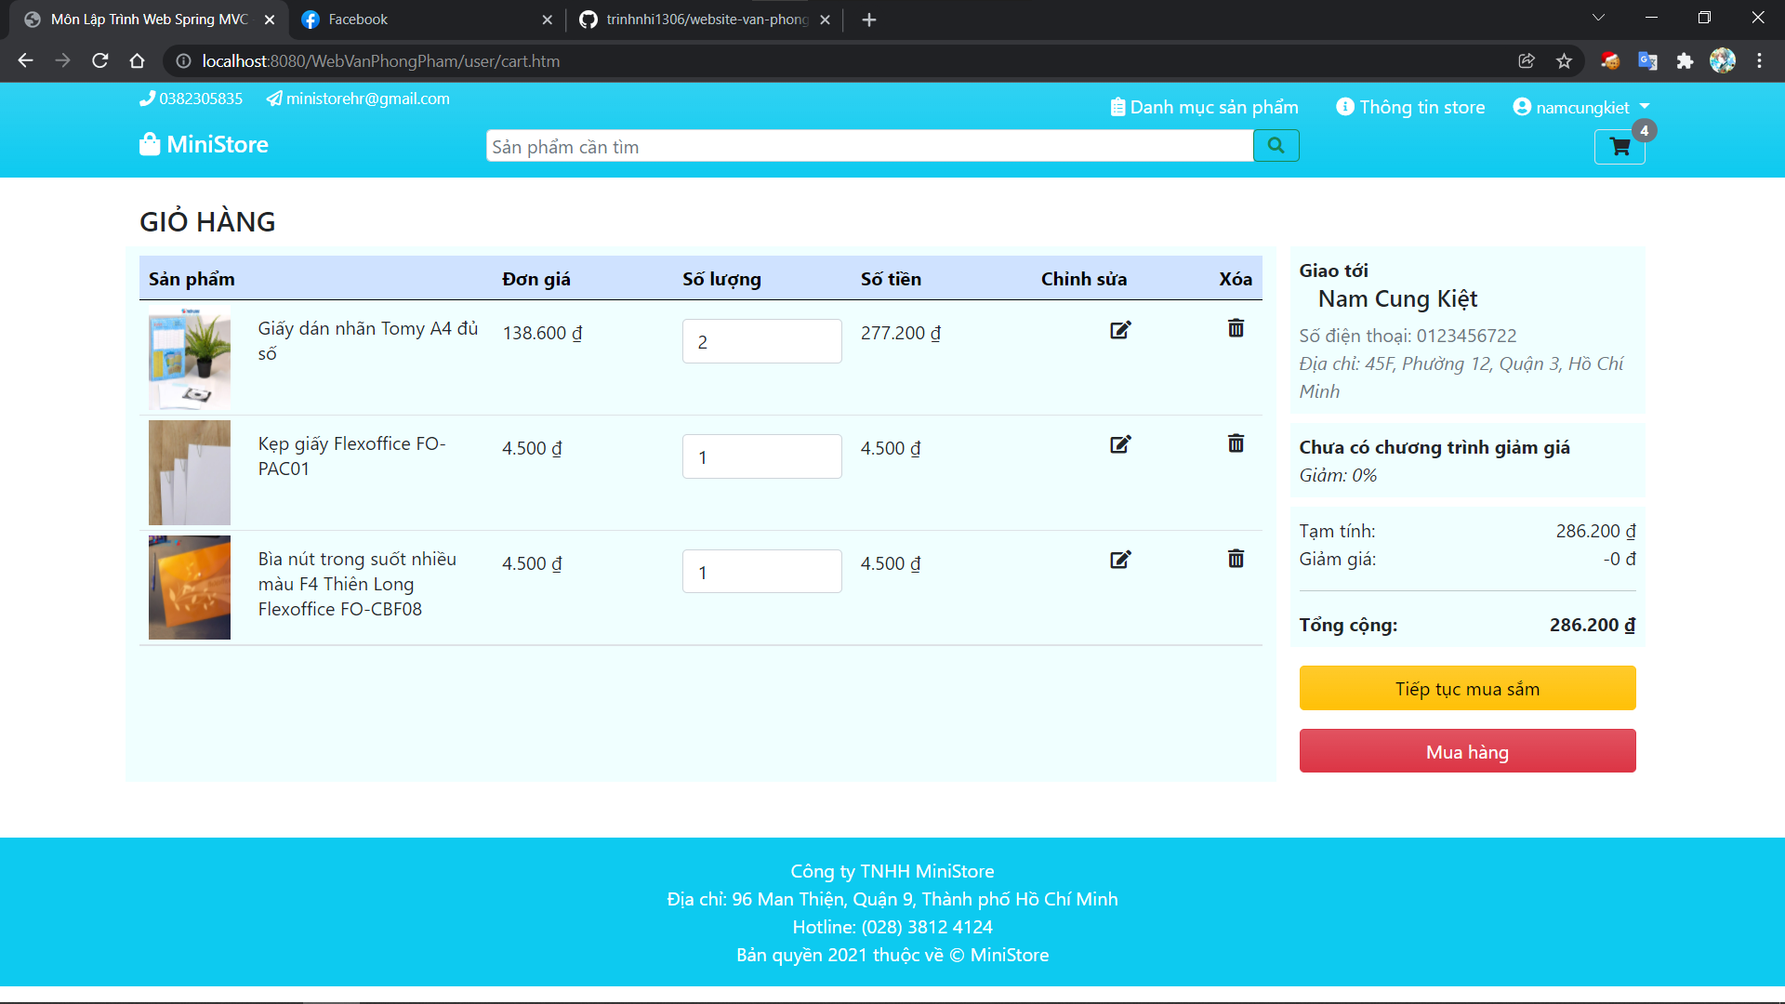

Hình 20. Giao diện giỏ hàng

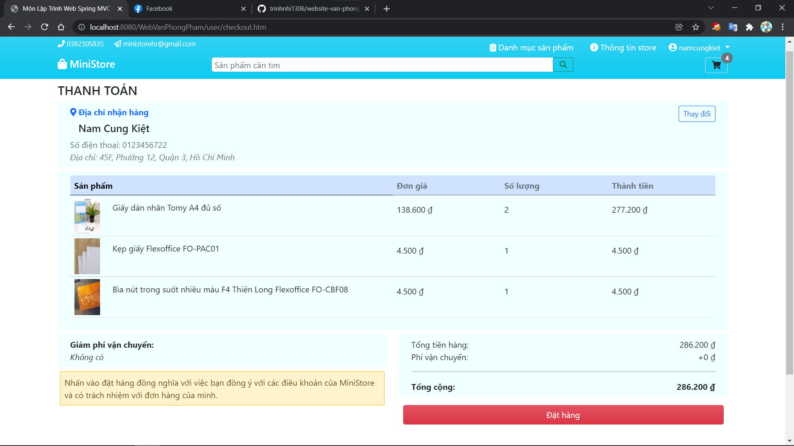

Hình 21. Giao diện đặt hàng

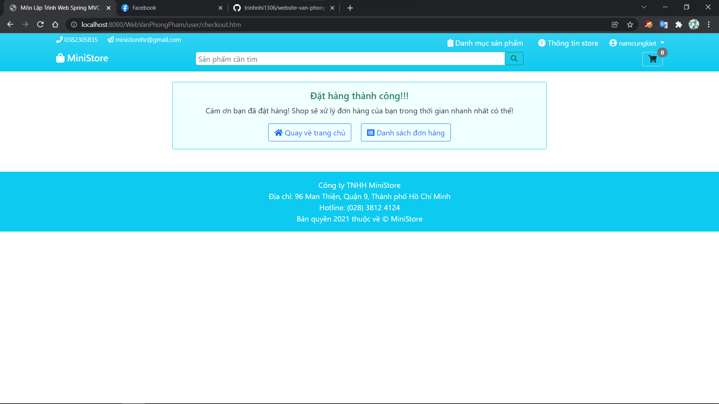

Hình 22. Giao diện đặt hàng thành công

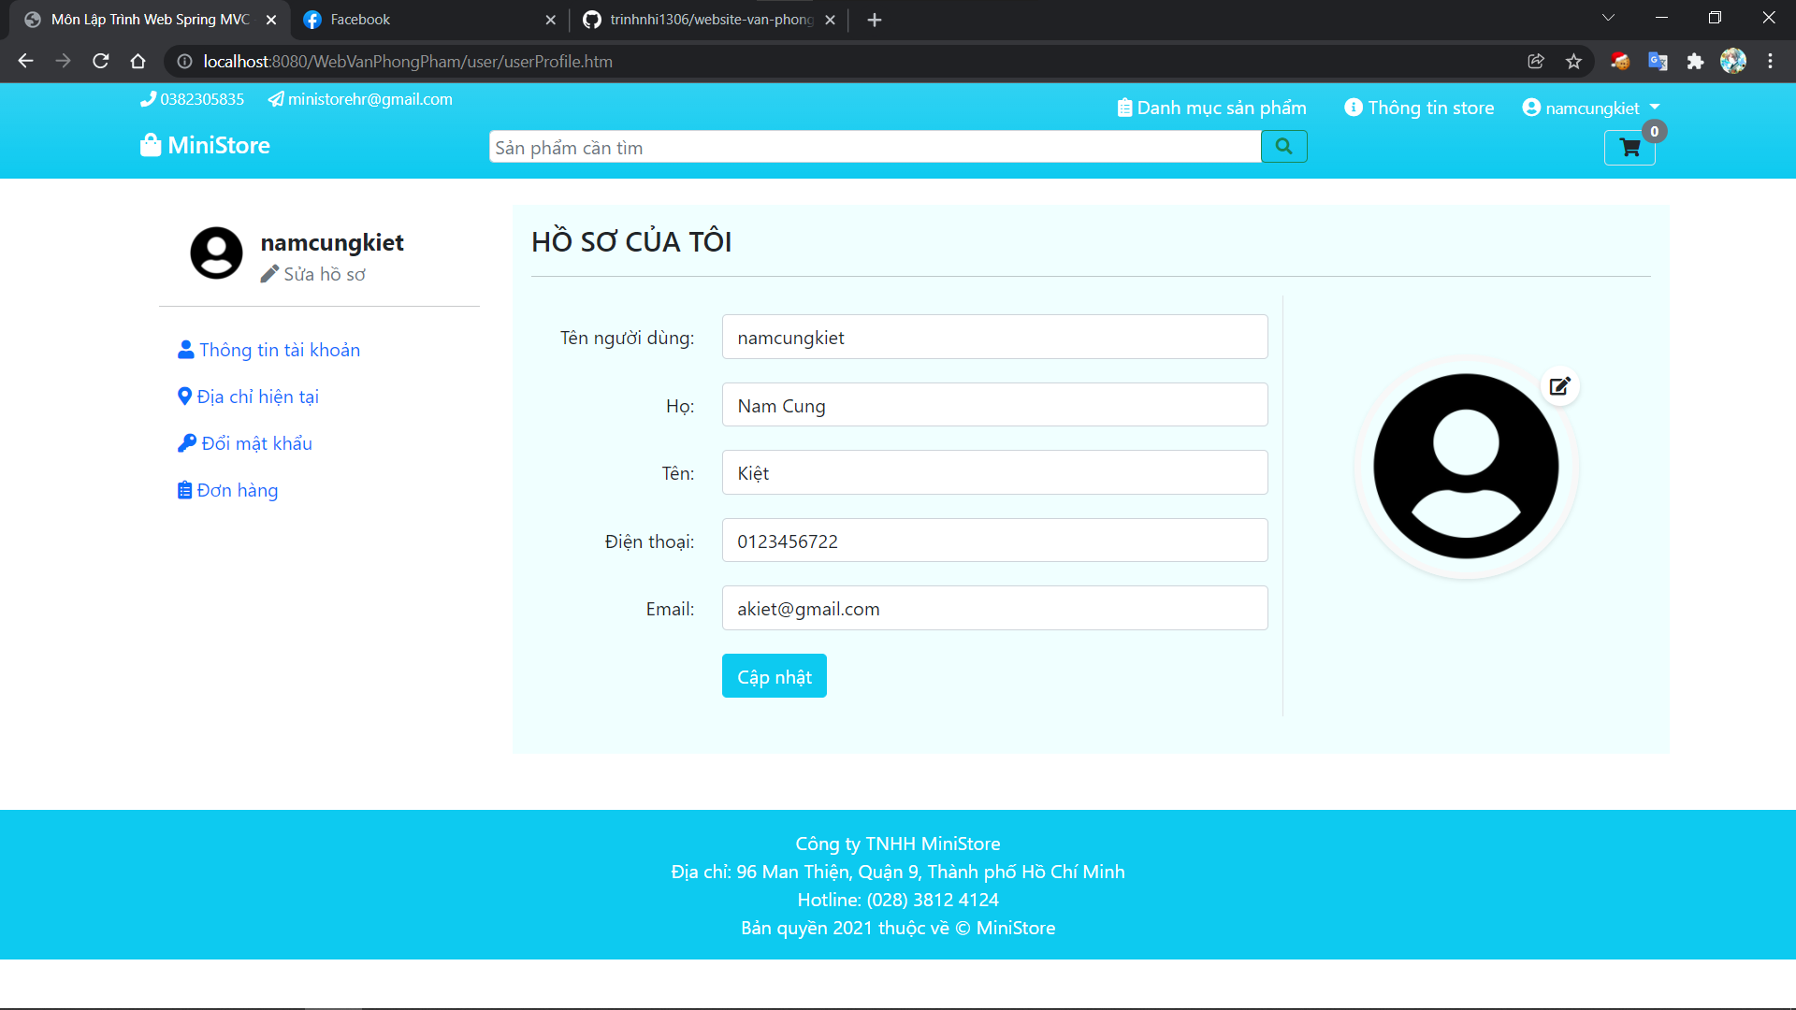

Hình 23. Giao diện hồ sơ cá nhân

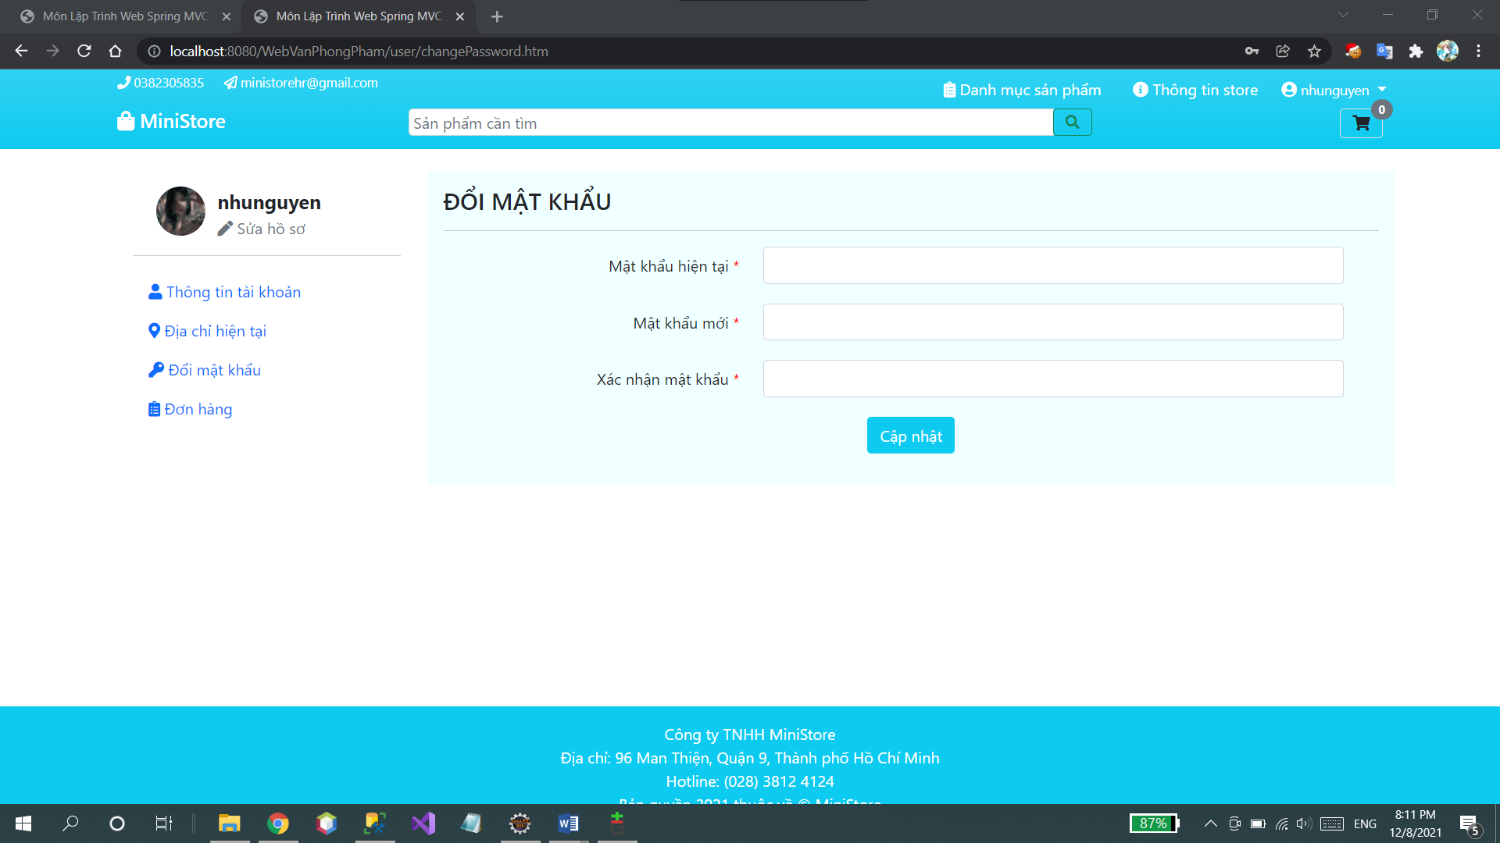

Hình 24. Giao diện thay đổi mật khẩu

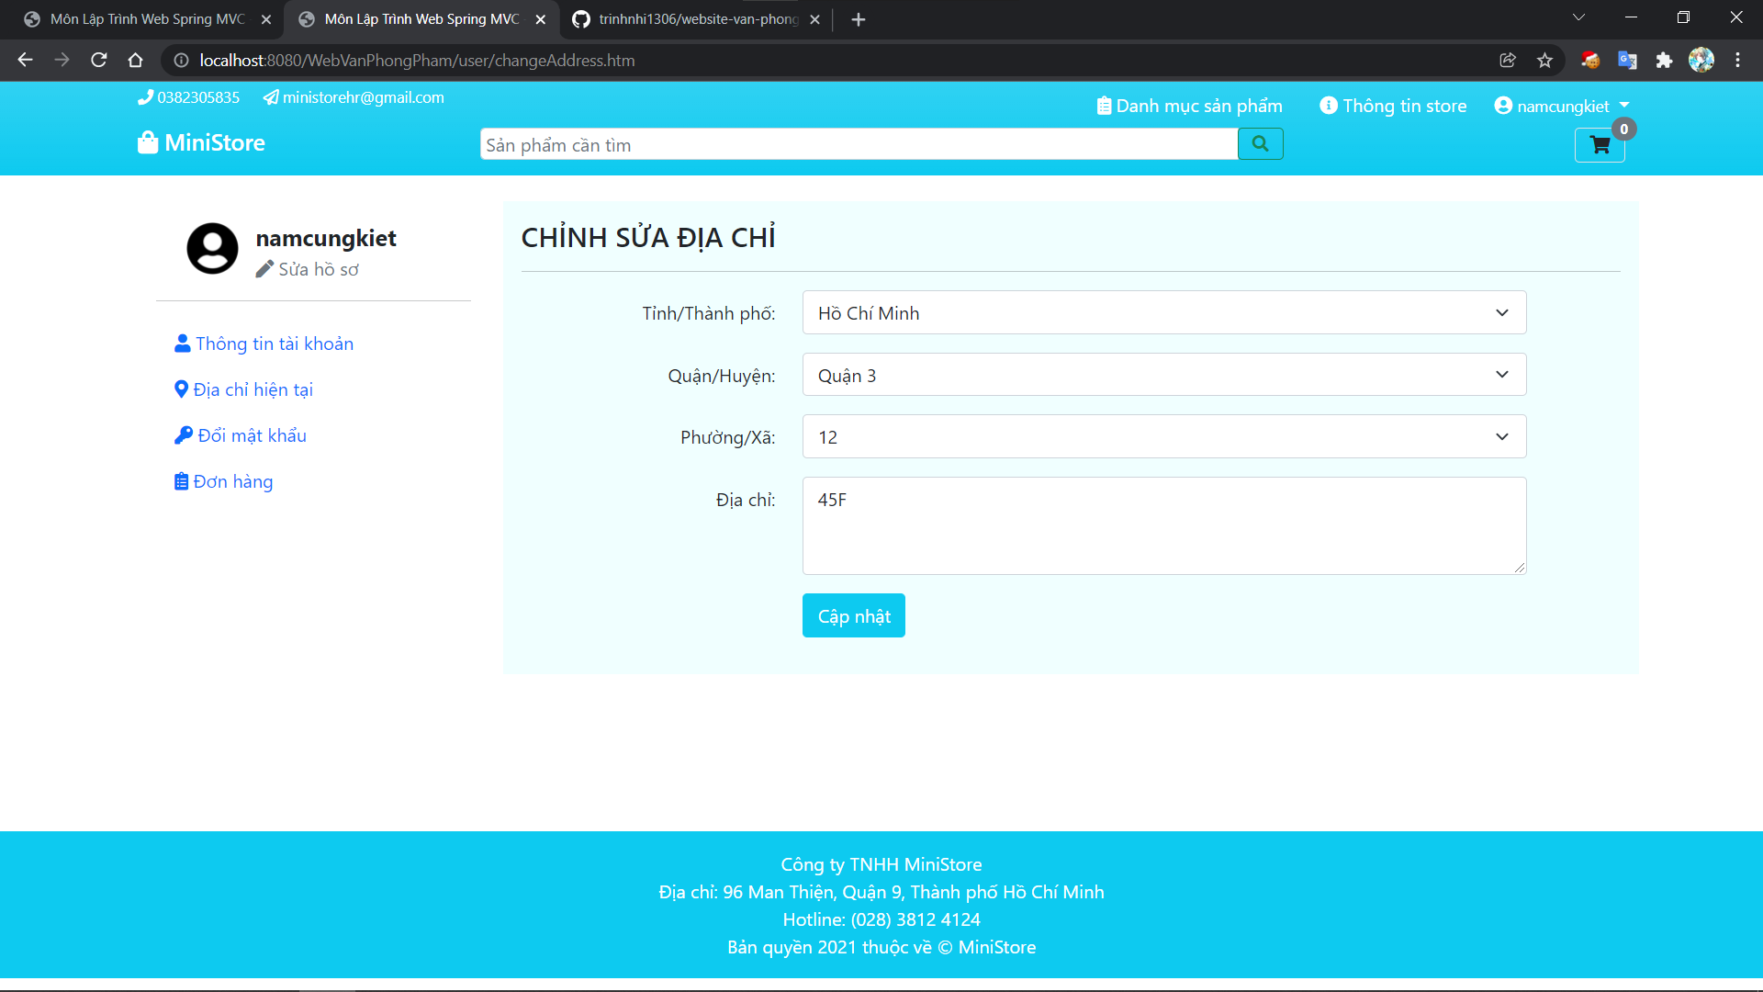

Hình 25. Giao diện thay đổi địa chỉ

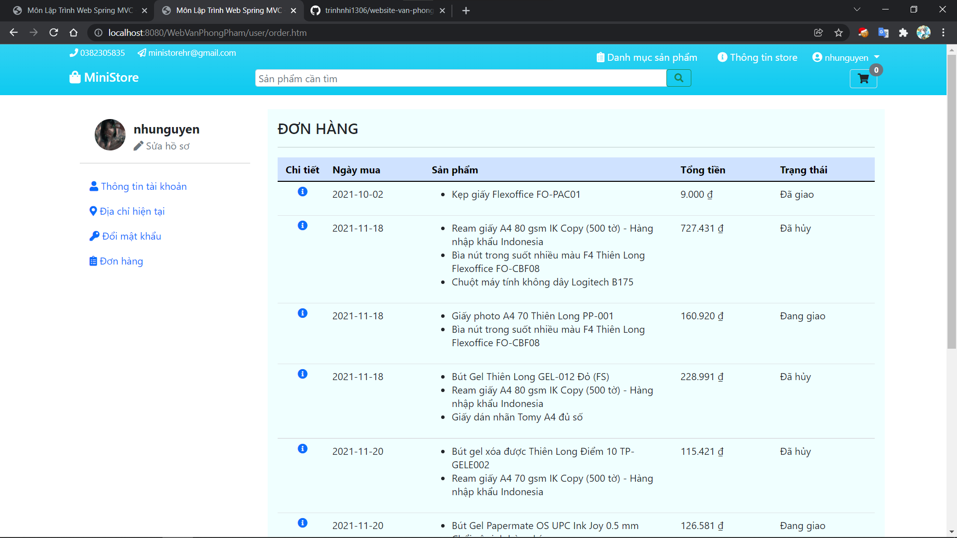

Hình 26. Giao diện lịch sử đặt hàng

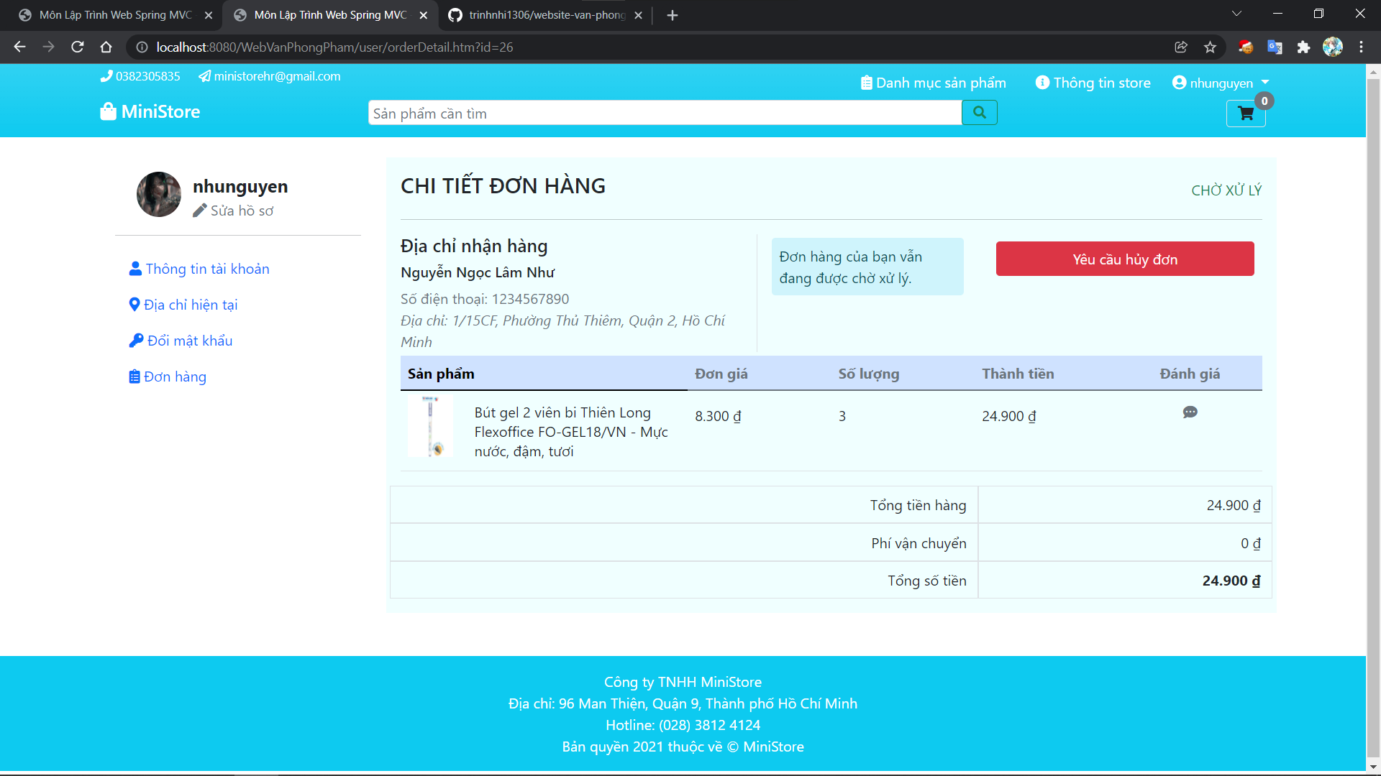

Hình 27. Giao diện chi tiết đơn hàng đang chờ xử lý

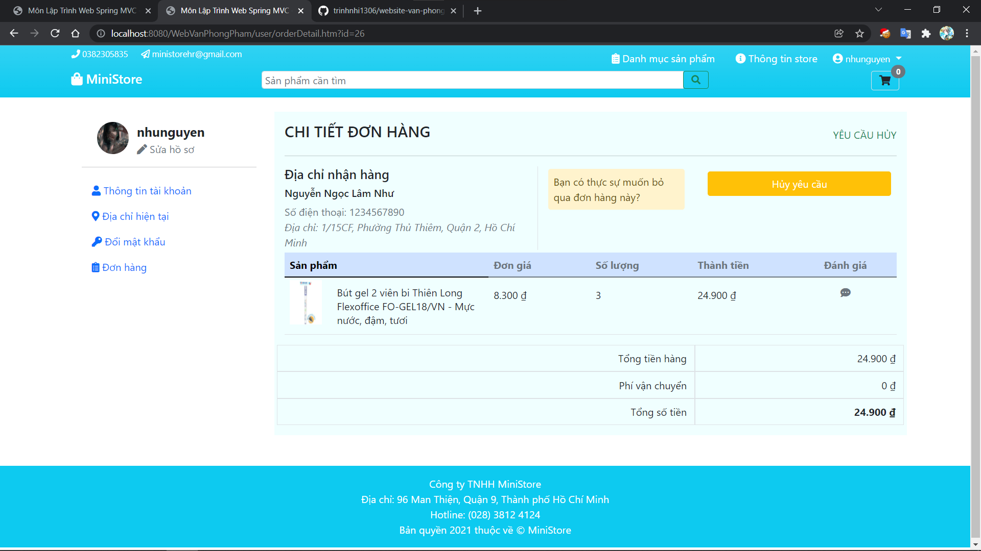

Hình 28. Giao diện chi tiết đơn hàng đang yêu cầu hủy

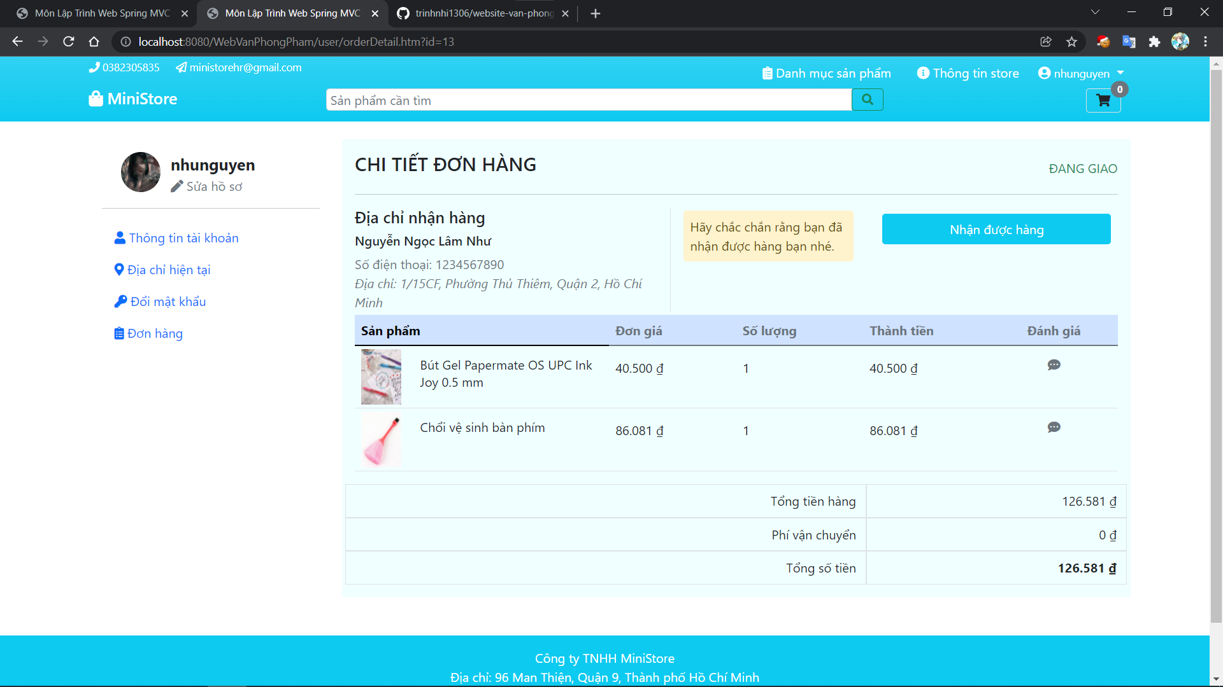

Hình 29. Giao diện chi tiết đơn hàng đang giao

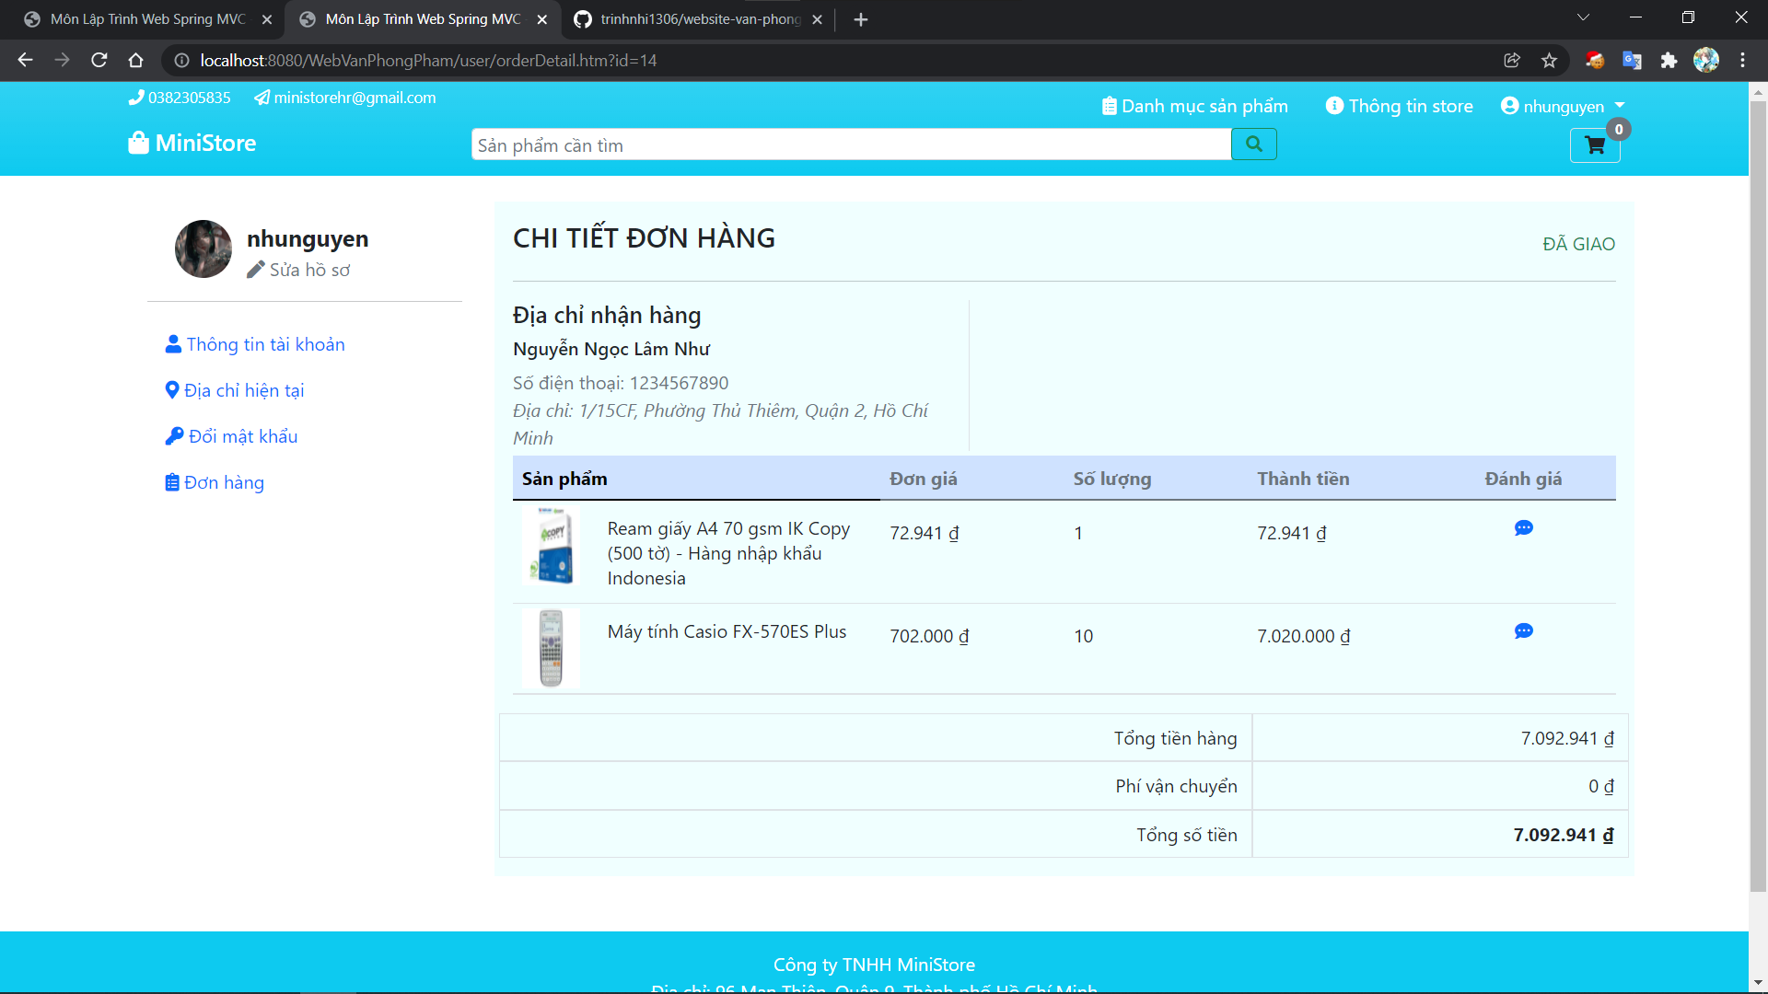

Hình 30. Giao diện chi tiết đơn hàng đã giao

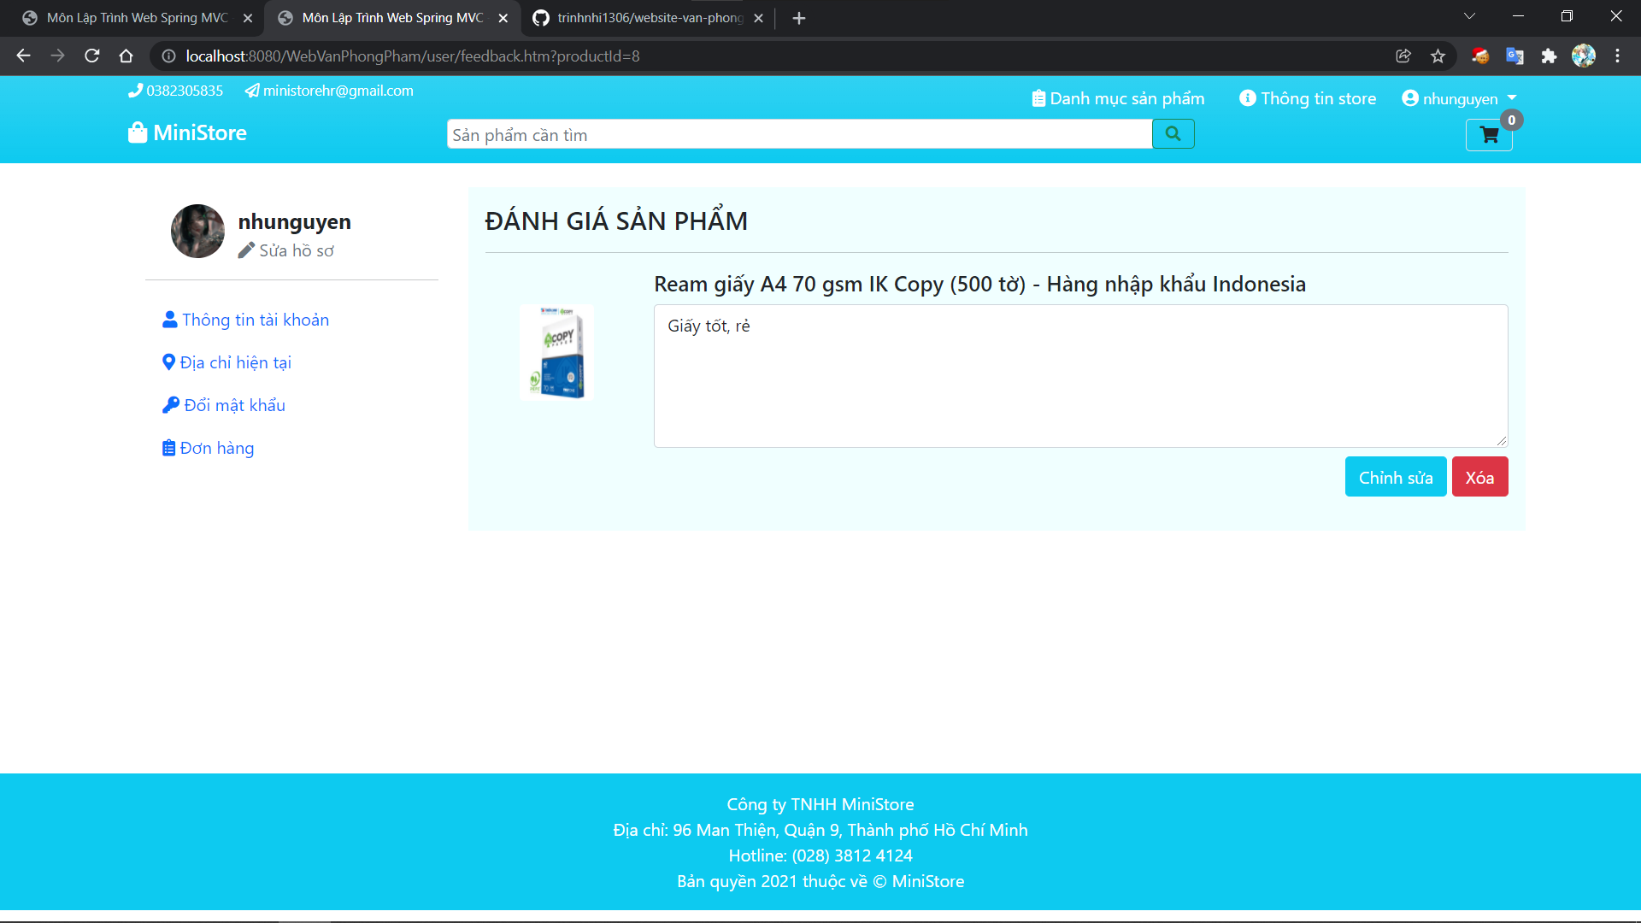

Hình 31. Giao diện chỉnh sửa/xóa đánh giá đơn hàng

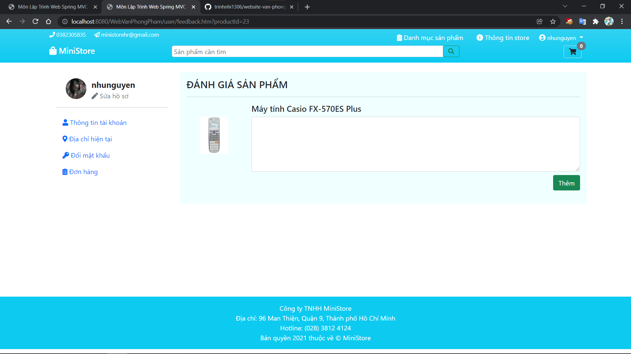

Hình 32. Giao diện gửi đánh giá đơn hàng

## Giao diện dành cho quản trị viên

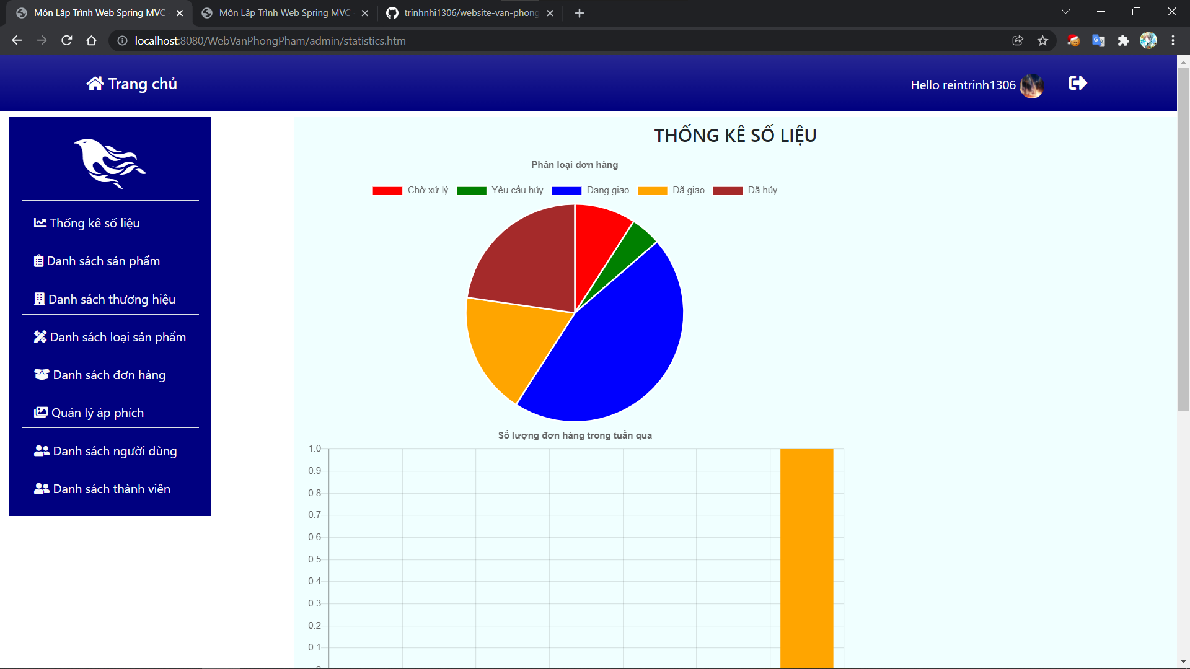

Hình 33. Giao diện thống kê của admin

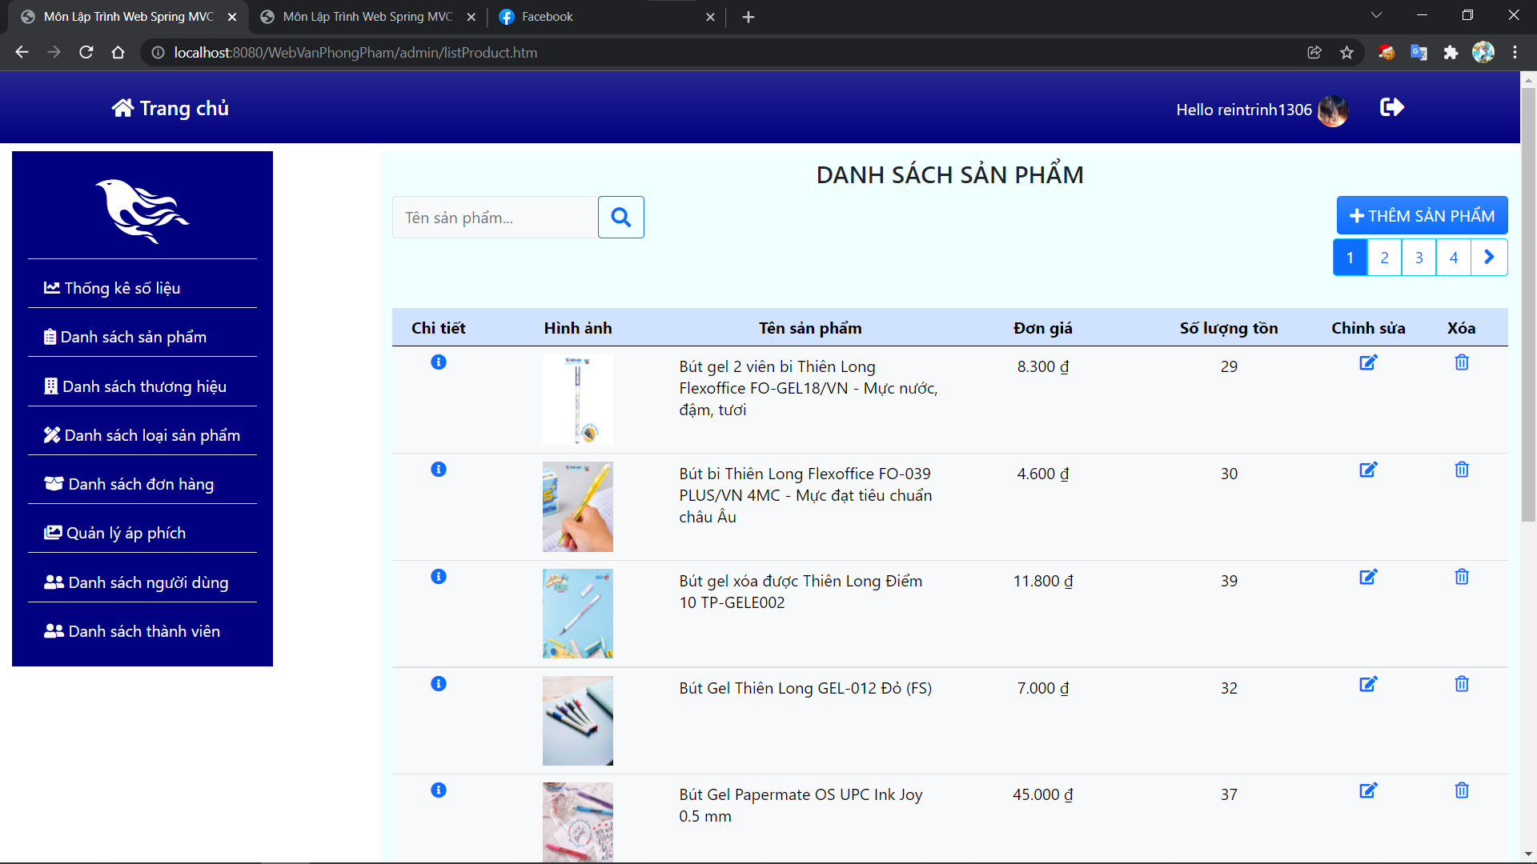

Hình 34. Giao diện quản lý sản phẩm

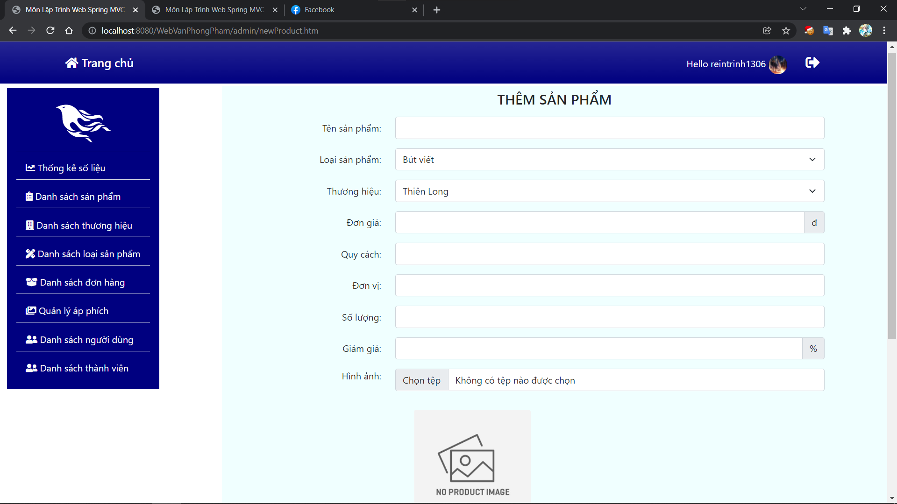

Hình 35. Giao diện thêm mới sản phẩm

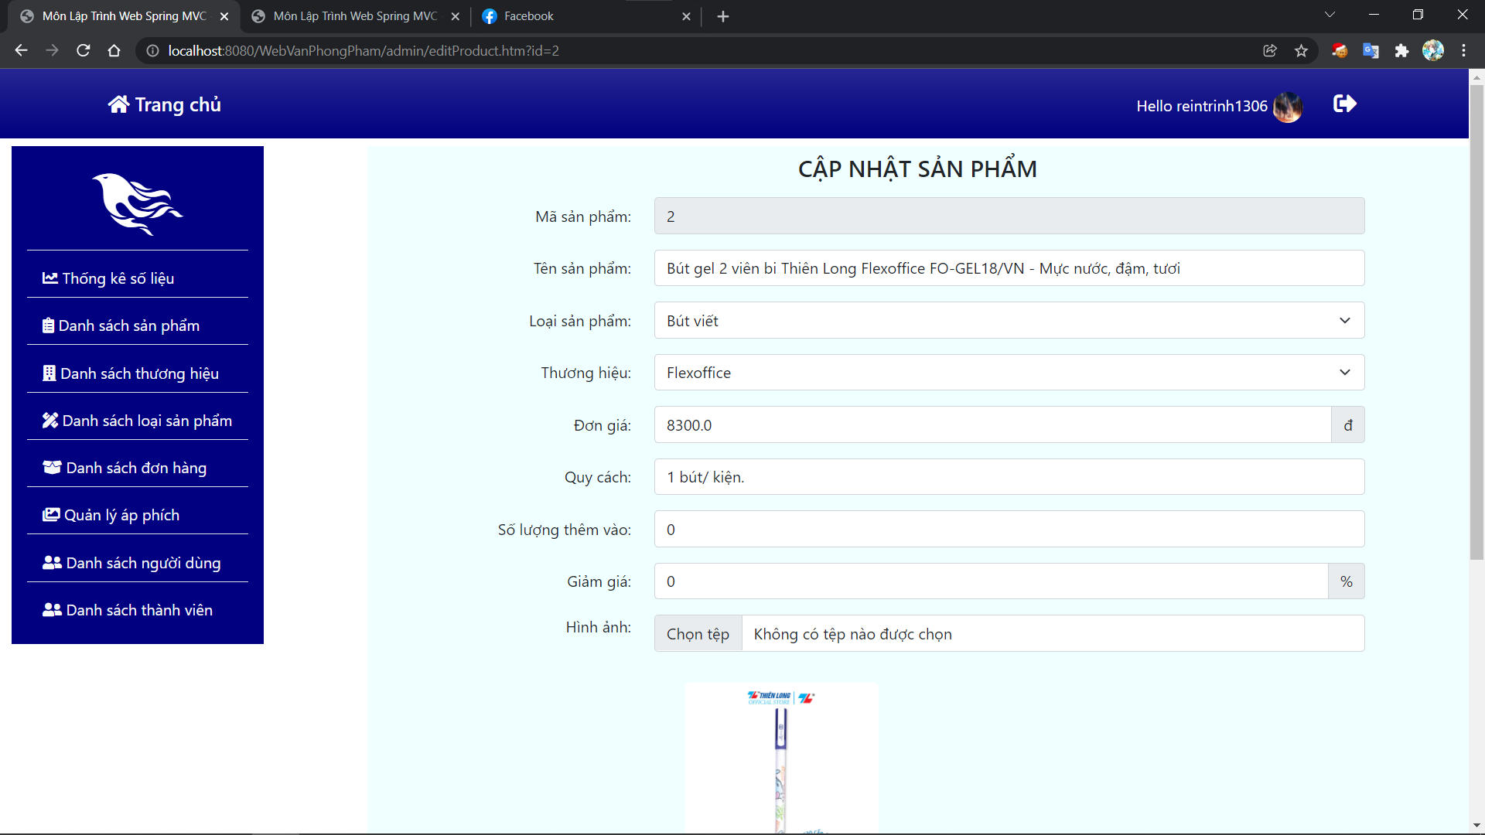

Hình 36. Giao diện chỉnh sửa sản phẩm

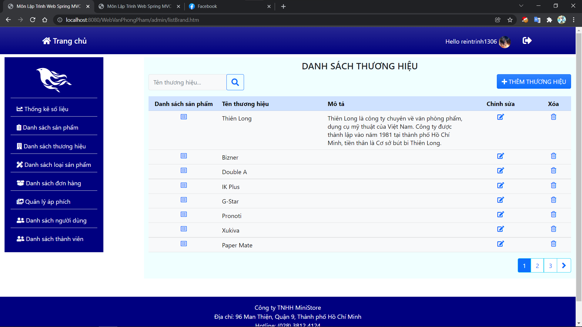

Hình 37. Giao diện quản lý thương hiệu

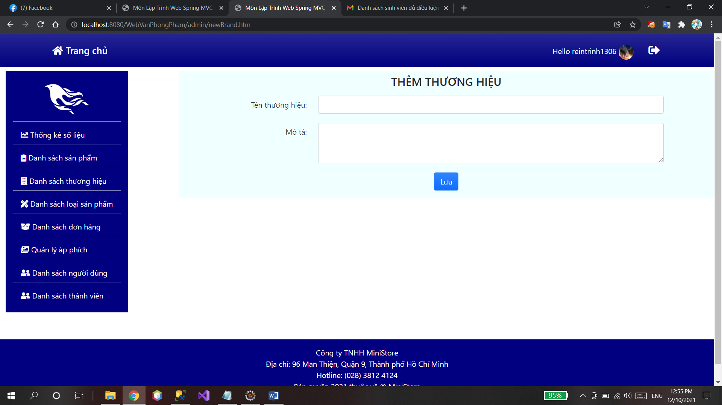

Hình 38. Giao diện thêm mới thương hiệu

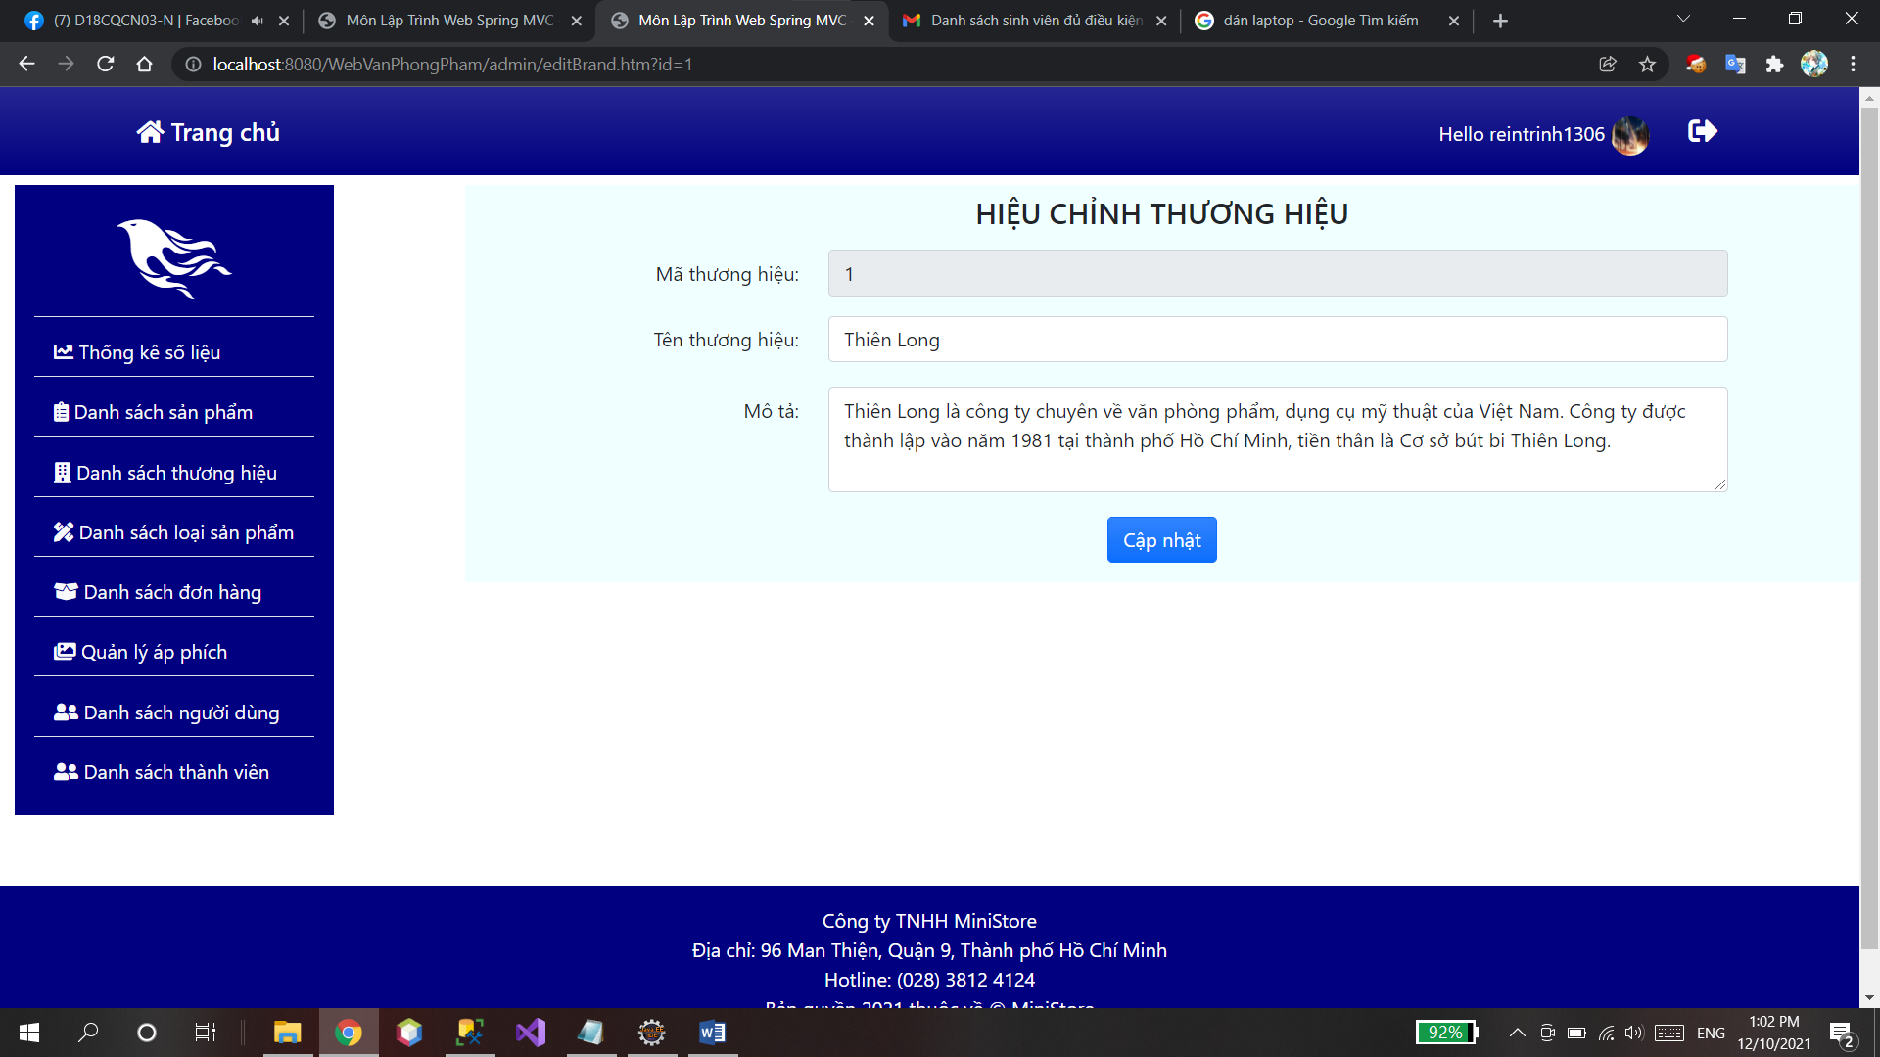

Hình 39. Giao diện chỉnh sửa thương hiệu

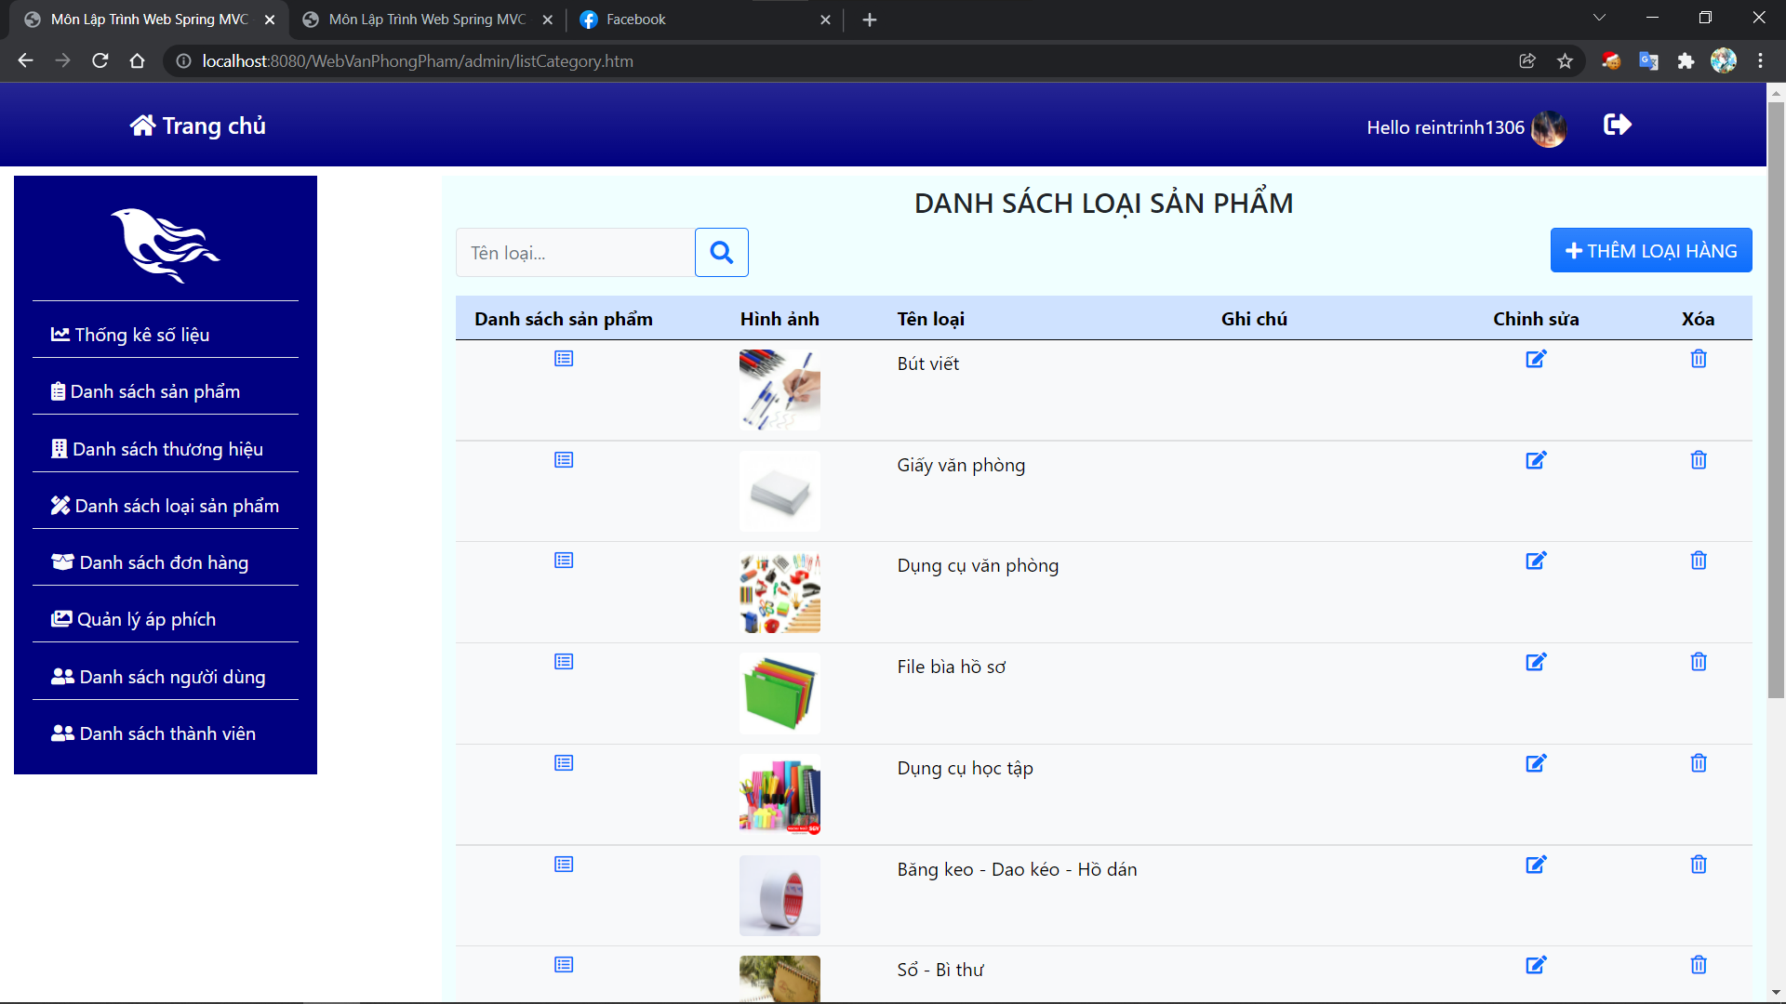

Hình 40. Giao diện quản lý loại sản phẩm

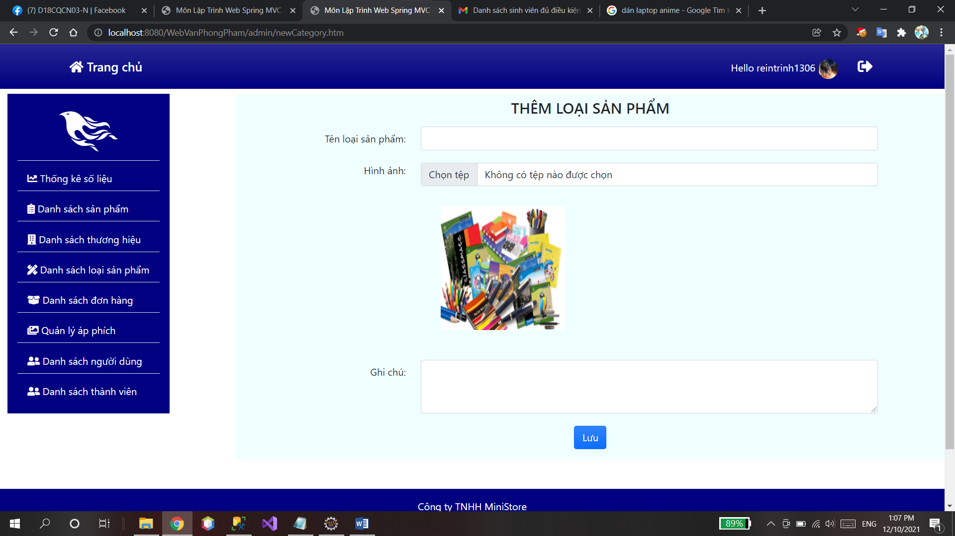

Hình 41. Giao diện thêm mới loại sản phẩm

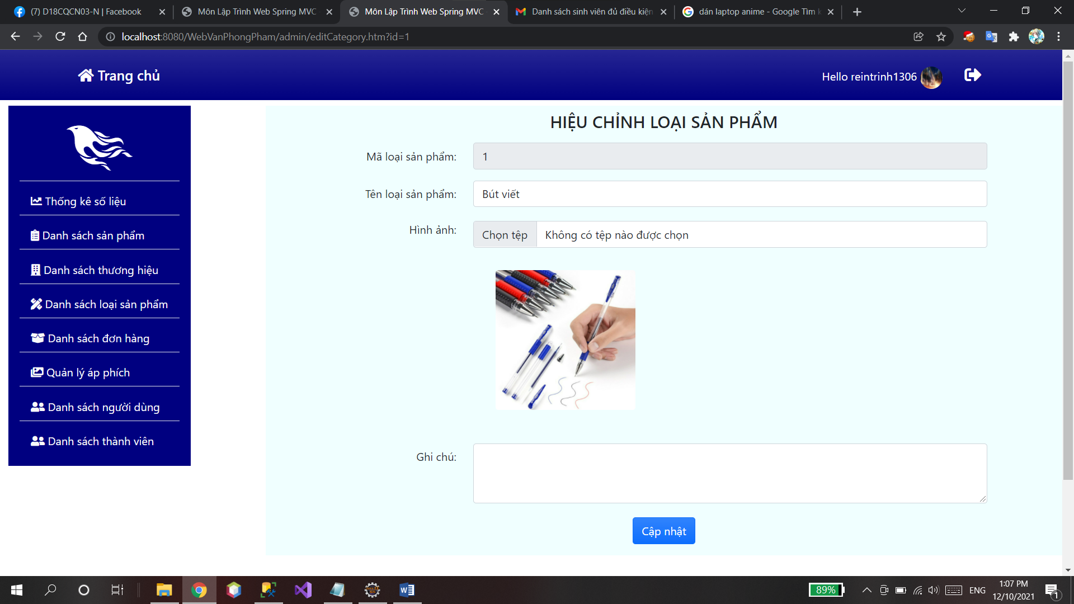

Hình 42. Giao diện chỉnh sửa loại sản phẩm

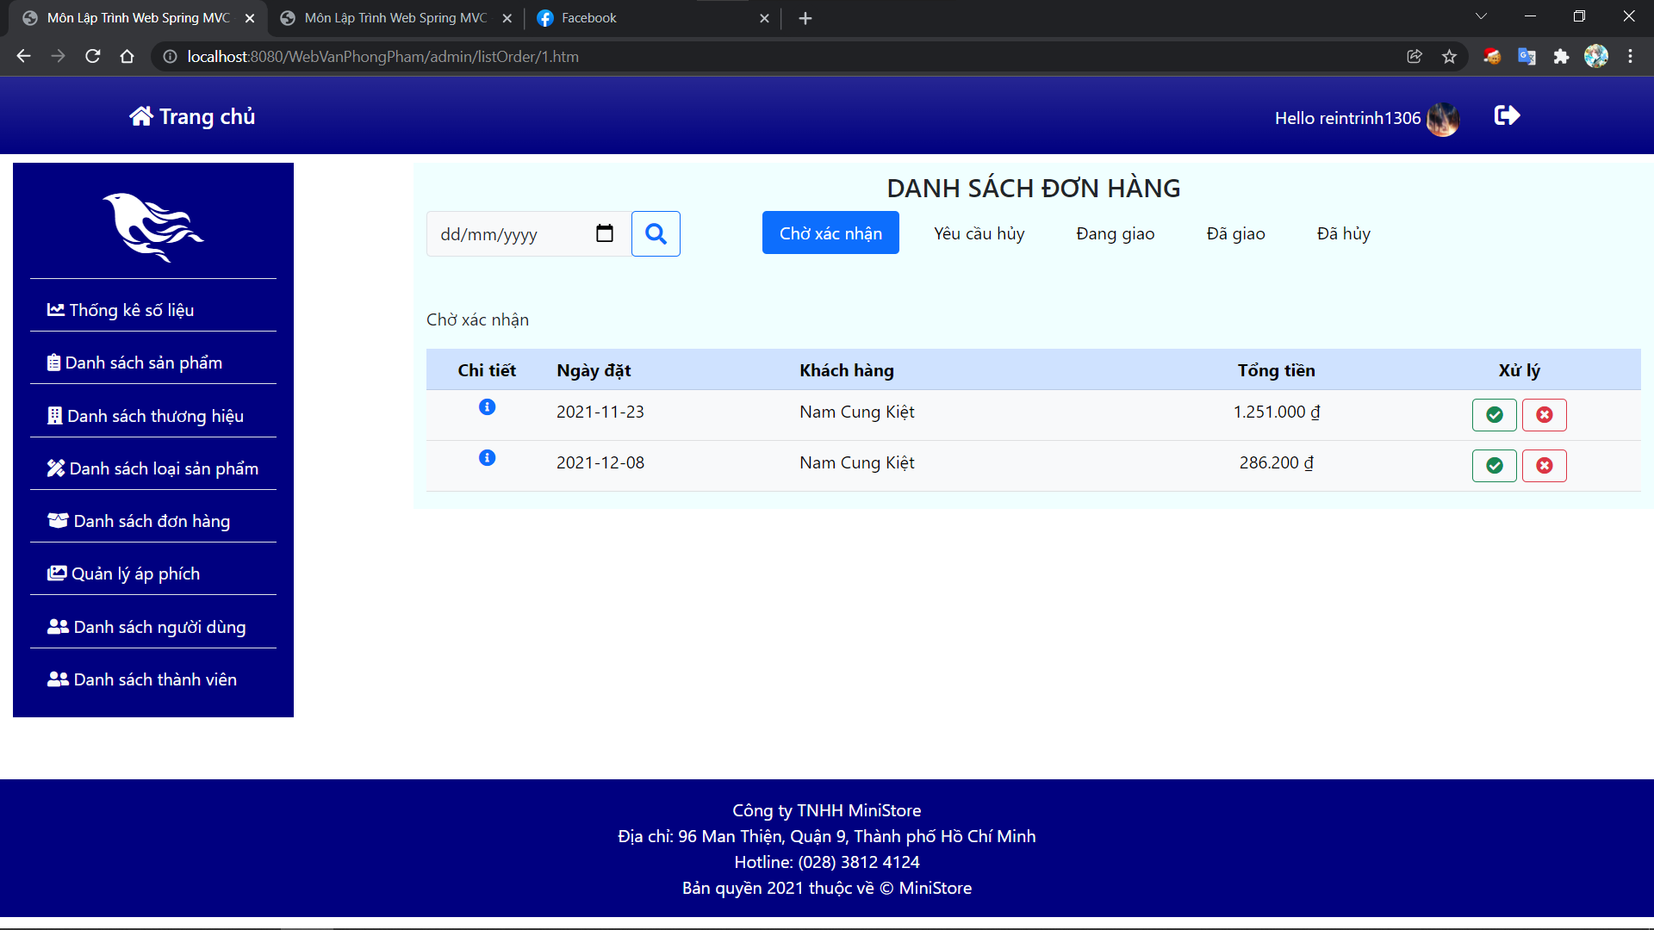

Hình 43. Giao diện quản lý đơn hàng (chờ xử lý)

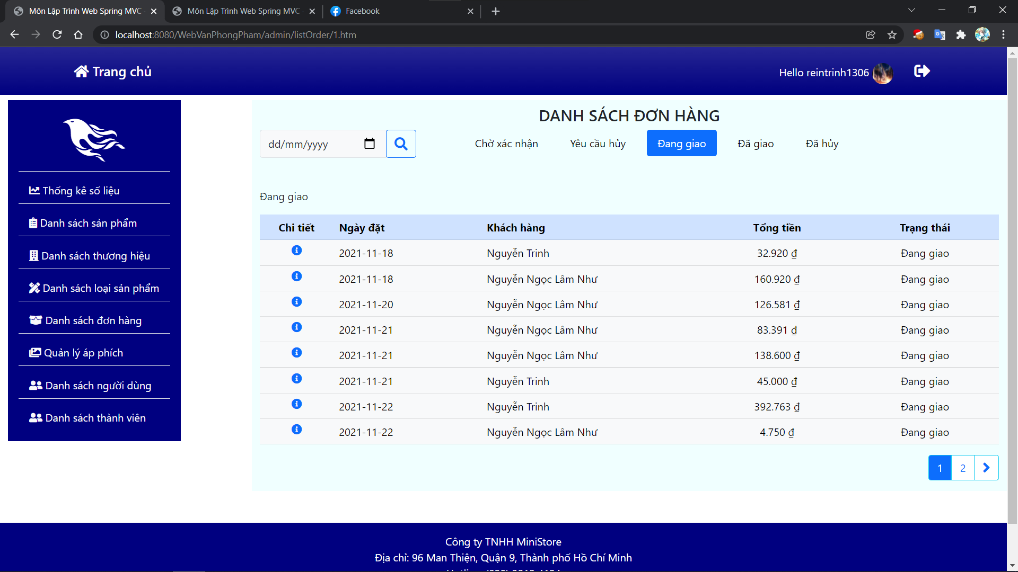

Hình 44. Giao diện quản lý đơn hàng (đang giao)

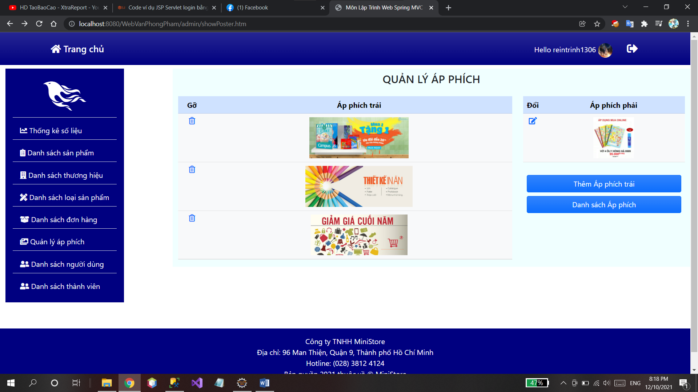

Hình . Giao diện quản lý áp phích

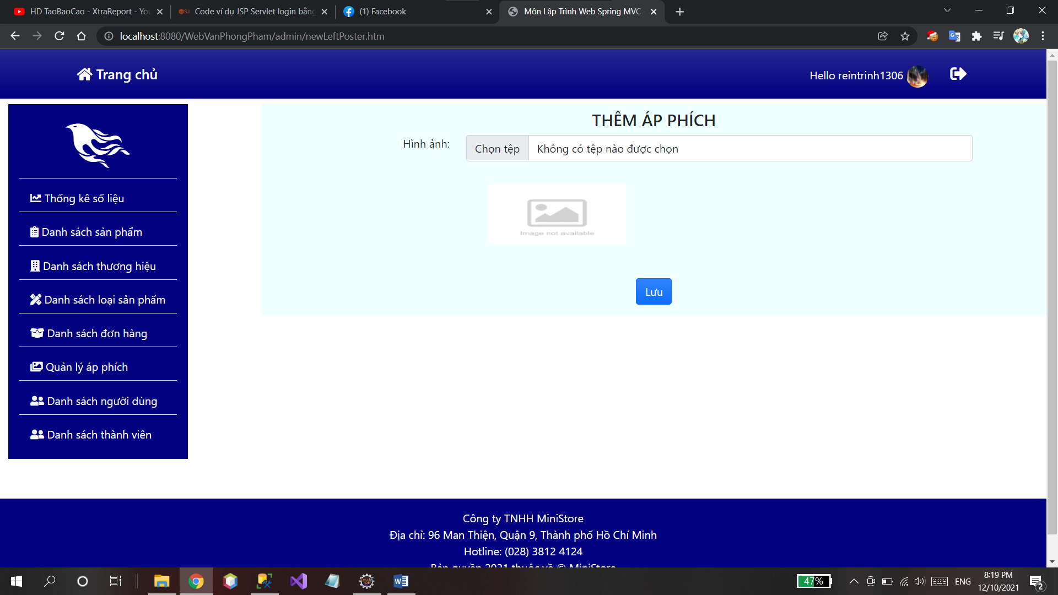

Hình . Giao diện thêm mới áp phích trái

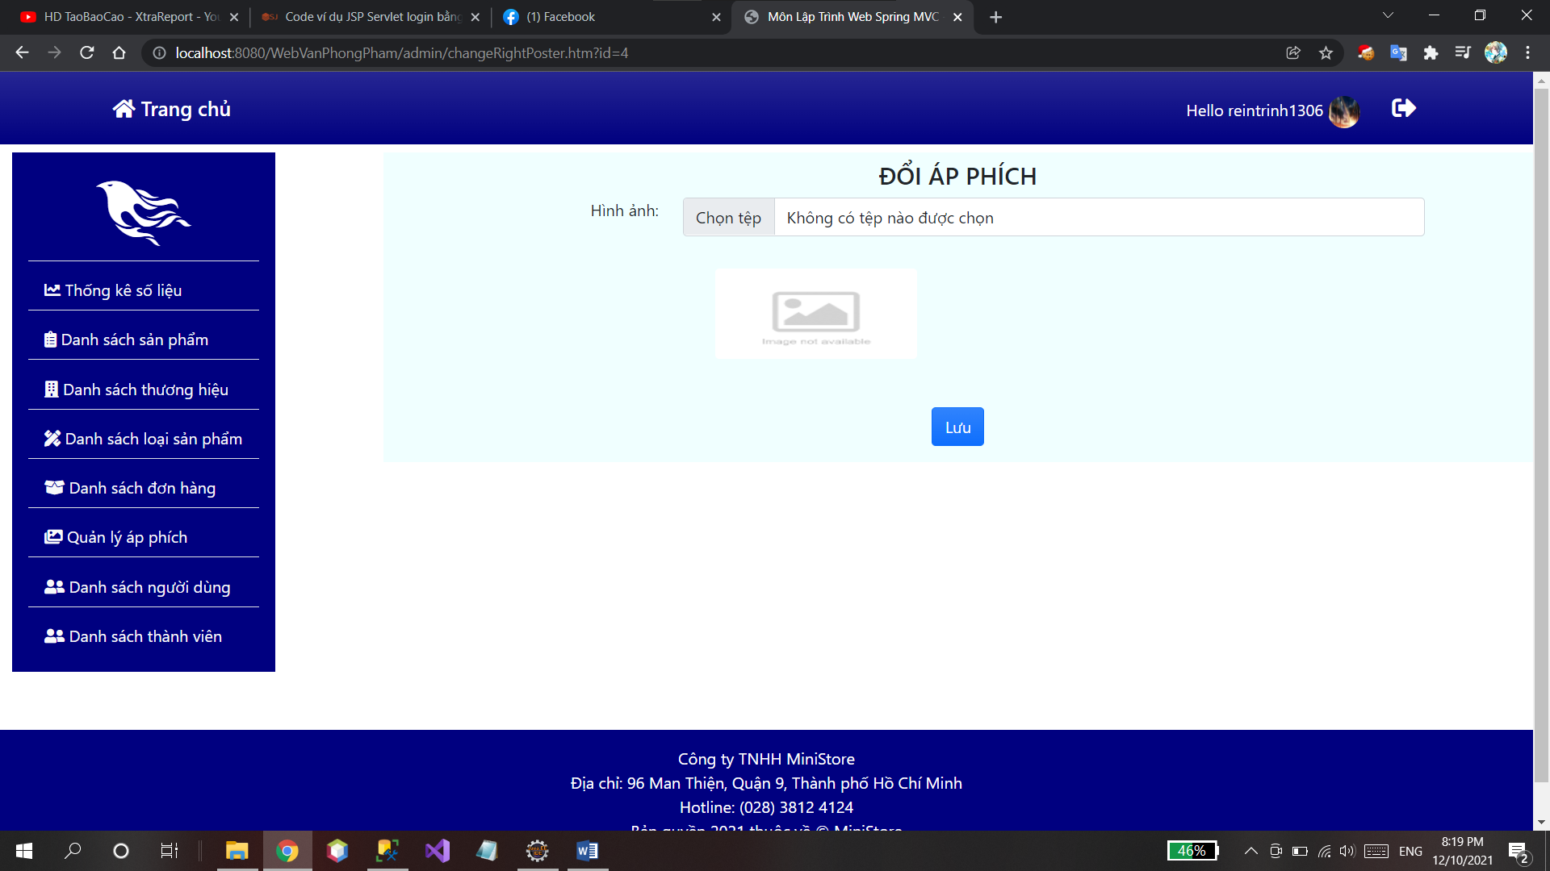

Hình . Giao diện đổi áp phích phải

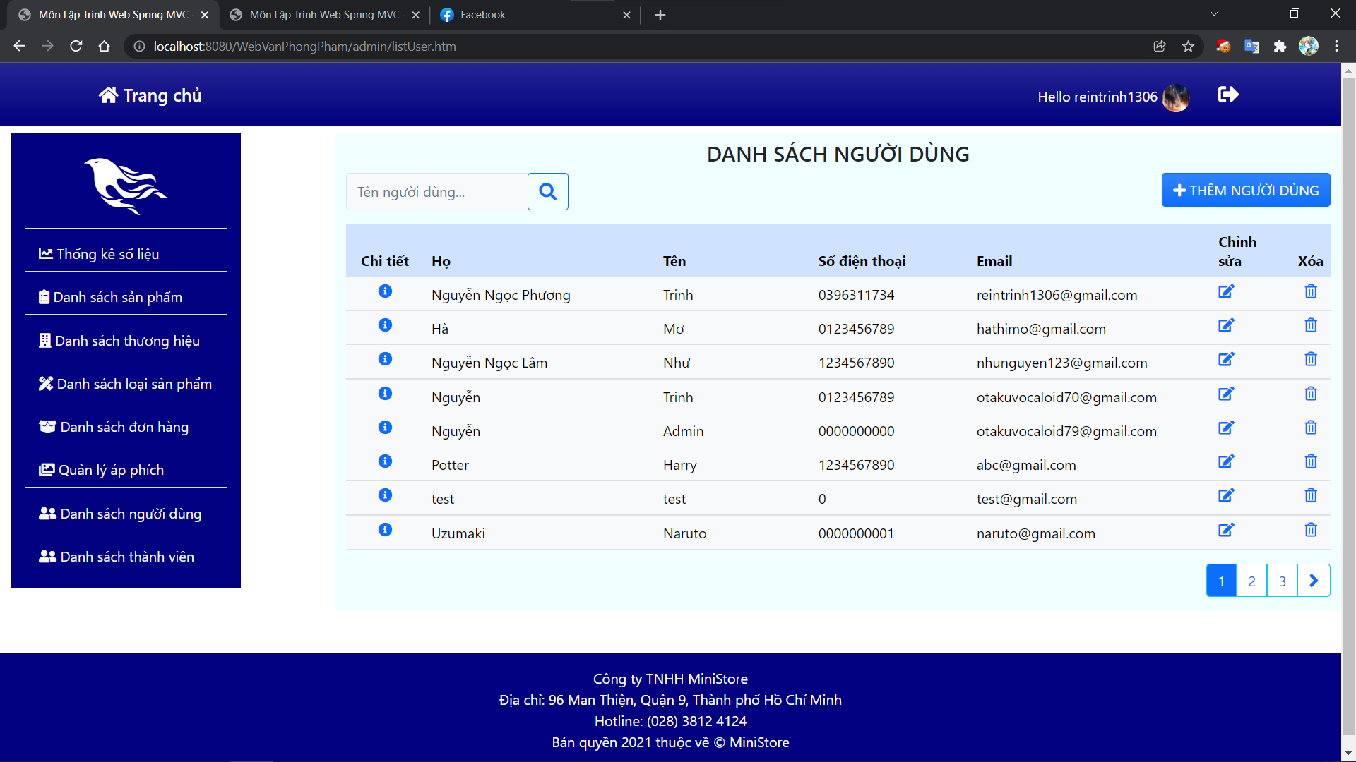

Hình 48. Giao diện quản lý người dùng

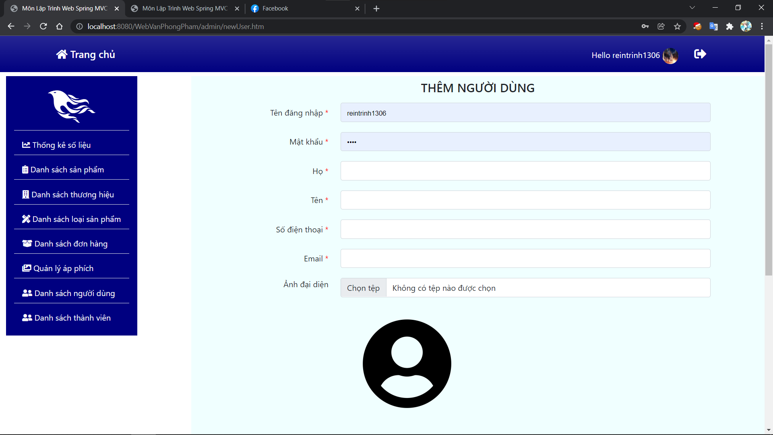

Hình 49. Giao diện thêm mới người dùng

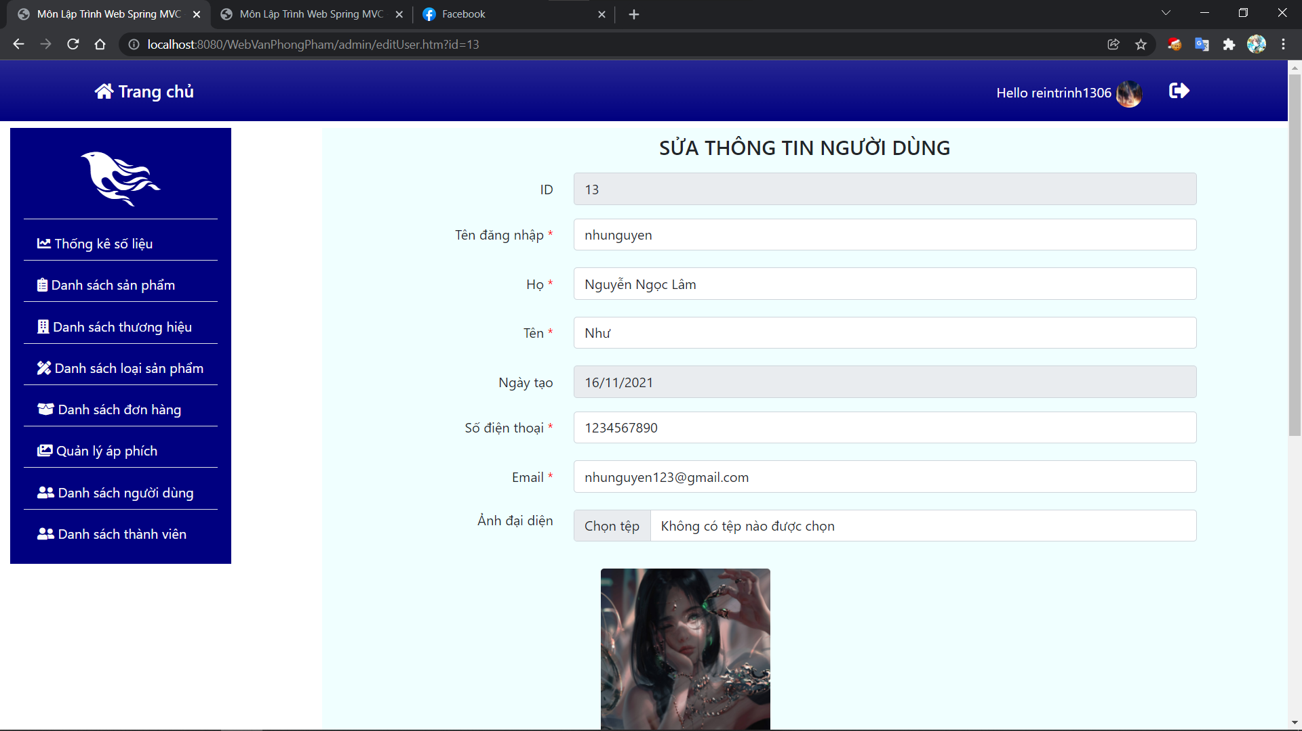

Hình 50. Giao diện cập nhật thông tin người dùng

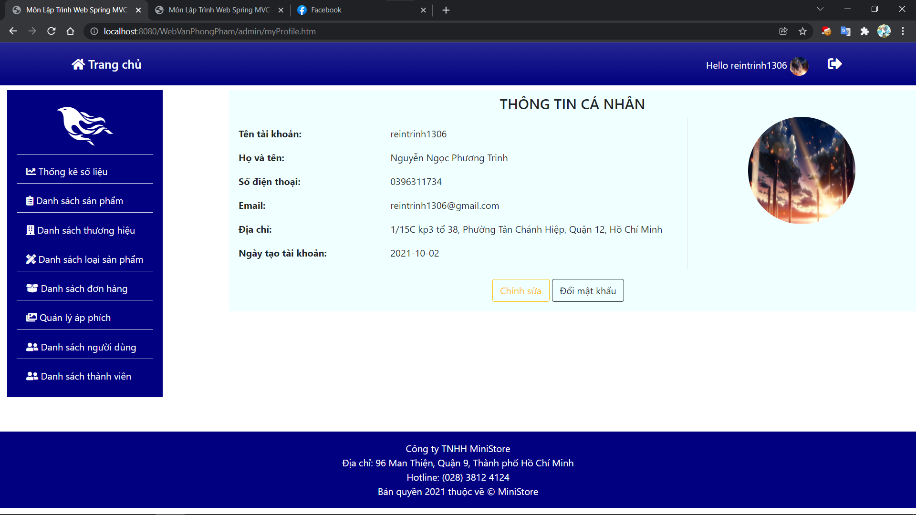

Hình 51. Giao diện thông tin cá nhân

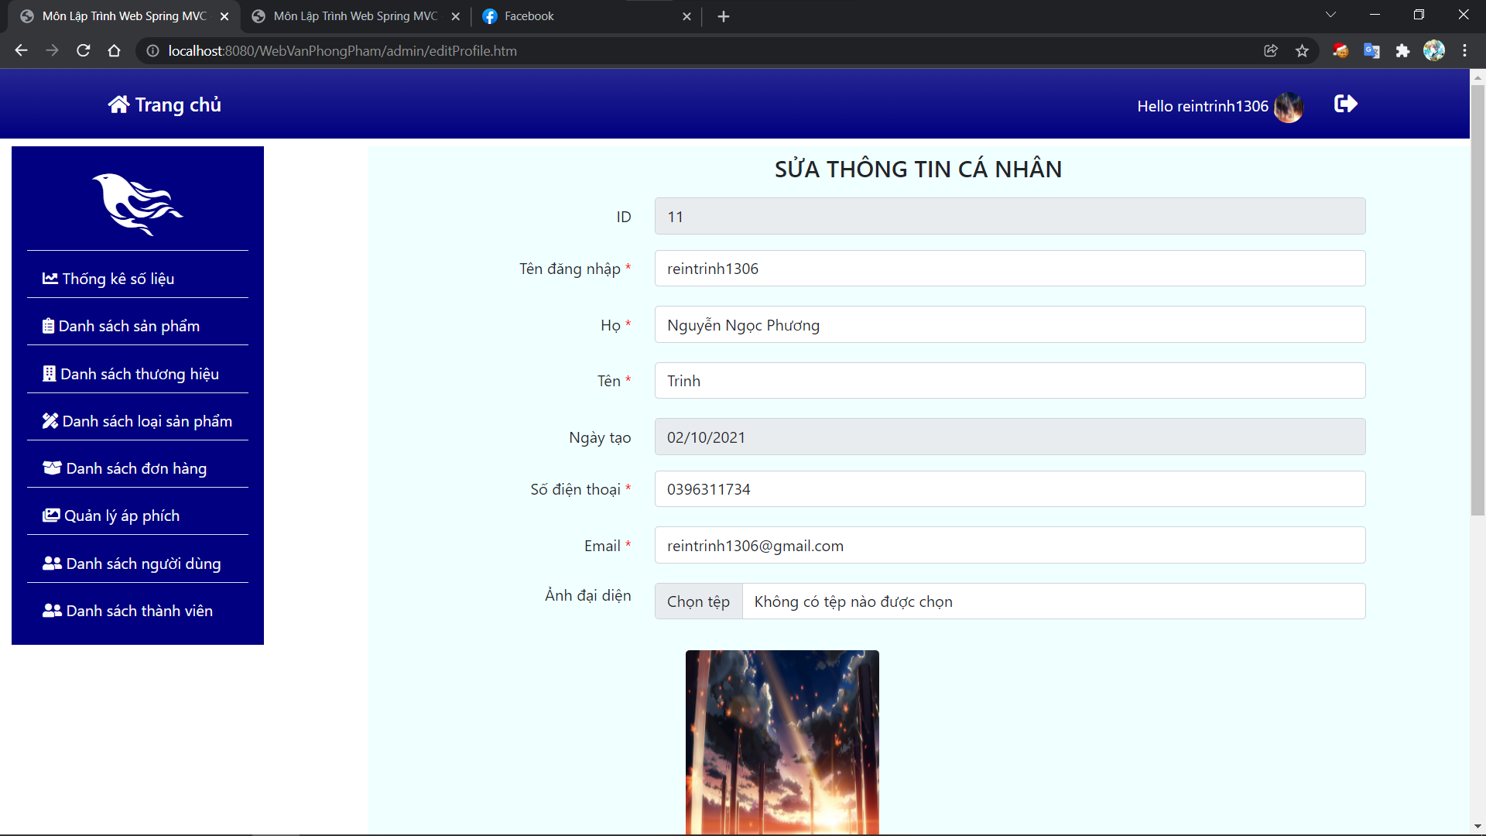

Hình 52. Giao diện cập nhật thông tin cá nhân

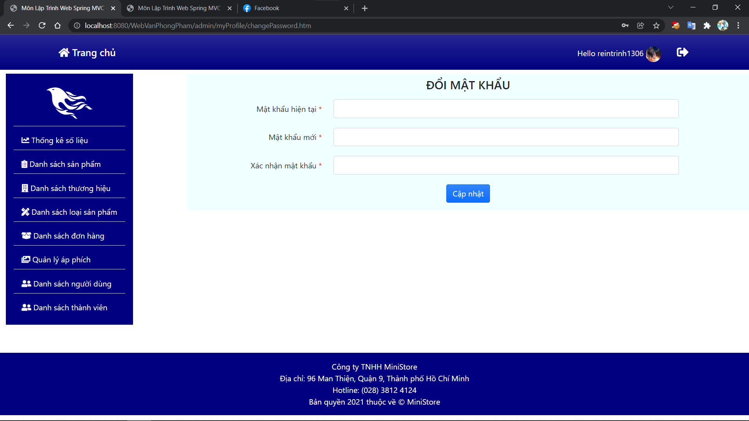

Hình 53. Giao diện đổi mật khẩu